Sistema de trazabilidad FLAMA
Marcado del recipiente, trazabilidad en planta y fuera de ella, recarga, retorno, inutilización y revendidos, atención al cliente, manual y desvíos · versión 4
Un número por recipiente, grabado en el cuerpo cuando se corta la chapa, que no se pierde nunca. Todo lo demás (etiqueta, QR, app, legajo) cuelga de ese número. Las normas se citan por cláusula, sin transcribirlas; donde un valor es una decisión de diseño y no un requisito se marca criterio. Las medidas de los cuerpos, la etiqueta, la oblea, los sellos, los triángulos del eje y la faja salen del modelo 3D de los planos (trazabilidad/cuerpos.json).

Novedades de la versión 4
Pediste | Dónde está
Que la app sea solo el sistema de gestión de la empresa | Sección 11: 13 módulos (tablero, órdenes, calidad, etiquetado, expedición, equipos, recargas, reclamos, clientes, desvíos, insumos, reportes y configuración) con los datos reales del plan, el MRP y el BOM
Que siga las normas | Las reglas están dentro del sistema: partida y estampilla DPS (Res. 349/07), contraste de manómetros cada 15 días, archivo batch del SGM (Res. 32-AGC/15), plazos de reclamos
Normativa de atención al cliente | Sección 12: plazos y matriz norma → cómo lo cumple la app (Ley 24.240, Ley 25.326, Res. SCI 424/2020, Ley 26.993, IRAM-ISO 10002)
Manual de seguimiento y trazabilidad | Sección 13: manual MT-01 con responsabilidades, registros, 12 procedimientos, búsqueda de traza y retiro preventivo
Análisis de desvíos | Sección 14: reglas automáticas, cartas de control, Pareto y registro de desvíos

0. Qué cambió en la versión 3 (tus 8 puntos)
Pediste | Qué hice
1. Que se entienda dónde va y cuánto perfora | Renders del matafuego real de los planos con flechas (1.1), vista desde arriba con los ángulos (1.2) y corte de la pared a escala con lo que perfora y lo que queda (1.4)
2. No una tablet por puesto; investigar | El registro de cada puesto es la hoja de ruta del lote (papel firmado). Se lee con un lector solo en etiquetado y en despacho. Sección 2 con lo que encontré
3. Cómo duran las etiquetas | La etiqueta no tiene que durar 20 años: se renueva en cada servicio (IRAM 3517-2 9.4.14). El que dura es el grabado (sección 6)
4. Intraplanta paso a paso | Sección 3: los 10 pasos con quién, qué, con qué, cuánto tarda y qué pasa si falla
5. Extraplanta exacto, con limitaciones | Sección 4: del pedido a la instalación, paso a paso, con los documentos y las restricciones legales y prácticas
6. Tecnología y conexiones | Sección 7: qué partes hay y cómo se conectan
7. Interfaz, software y hardware; que se alimente de los Excel | Sección 8: pantallas, equipos (casi todos ya previstos en el layout) y cómo el sistema lee el Plan mensual y asigna las series por lote
8. Todo transparente | Sección 9: quién ve qué, cómo se corrige un error sin borrar, qué indicadores da
9. App en Vercel | Sección 11: la app con el diseño de FLAMA, lista para publicar en Vercel

1. Dónde va todo y cuánto perfora

1.1 El matafuego real con cada cosa en su lugar
Renders del modelo 3D de los planos (mismas piezas, mismas medidas) con la franja grabada, el QR de serie, la etiqueta, la oblea y la faja de sustituto agregados donde van.
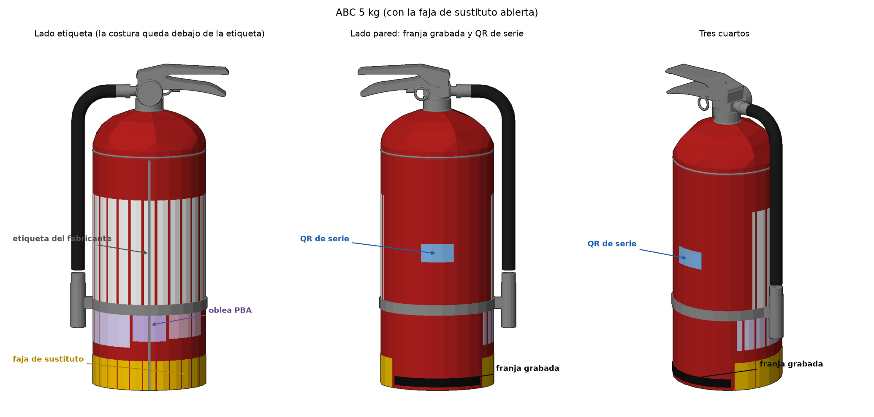
ABC 5 kg. Izquierda: lado etiqueta; la costura longitudinal queda debajo de la etiqueta. Centro: lado opuesto (contra la pared): la franja grabada abajo, en la pollera, y el QR de serie a media altura. Derecha: tres cuartos.
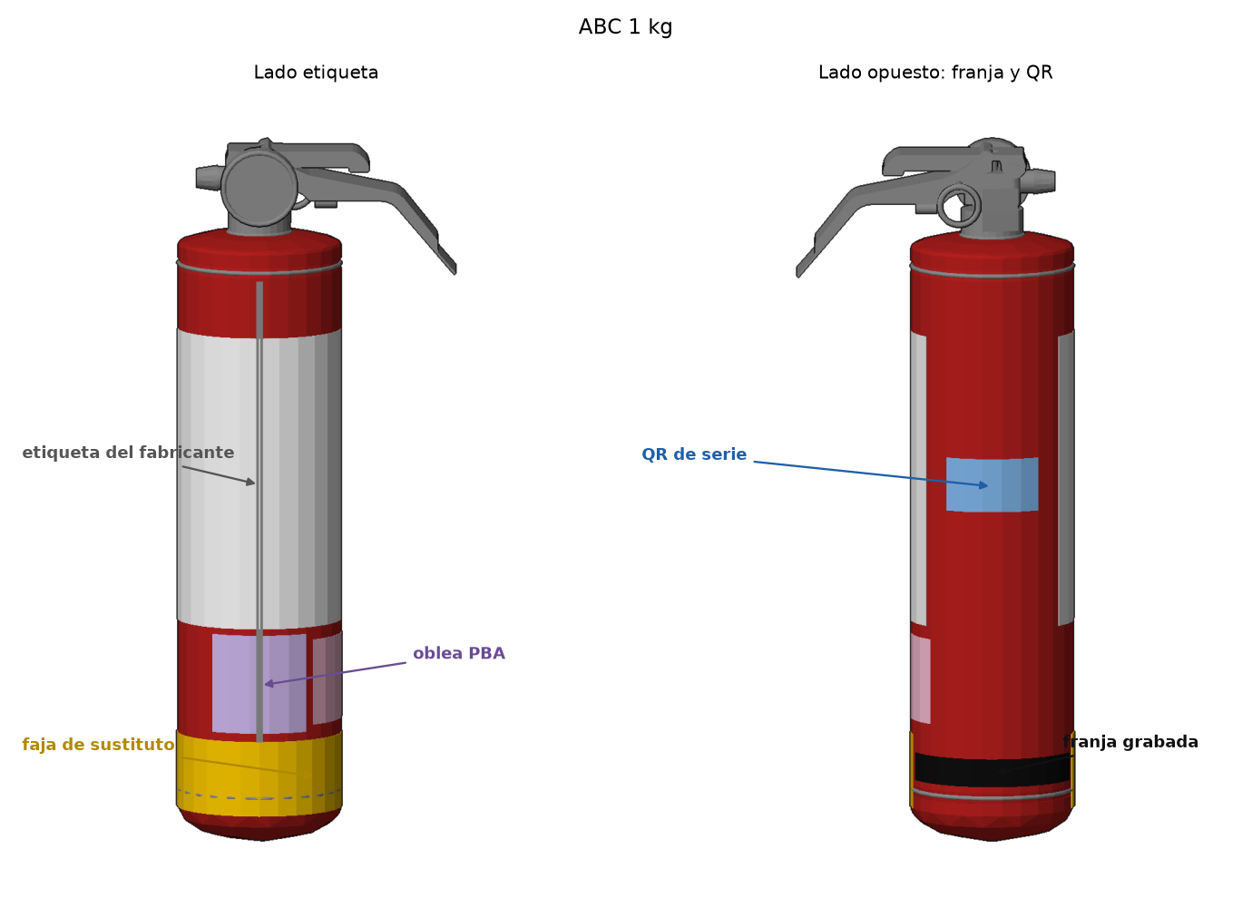
ABC 1 kg: igual que el 5 kg, con la franja encima del fondo (no tiene pollera).
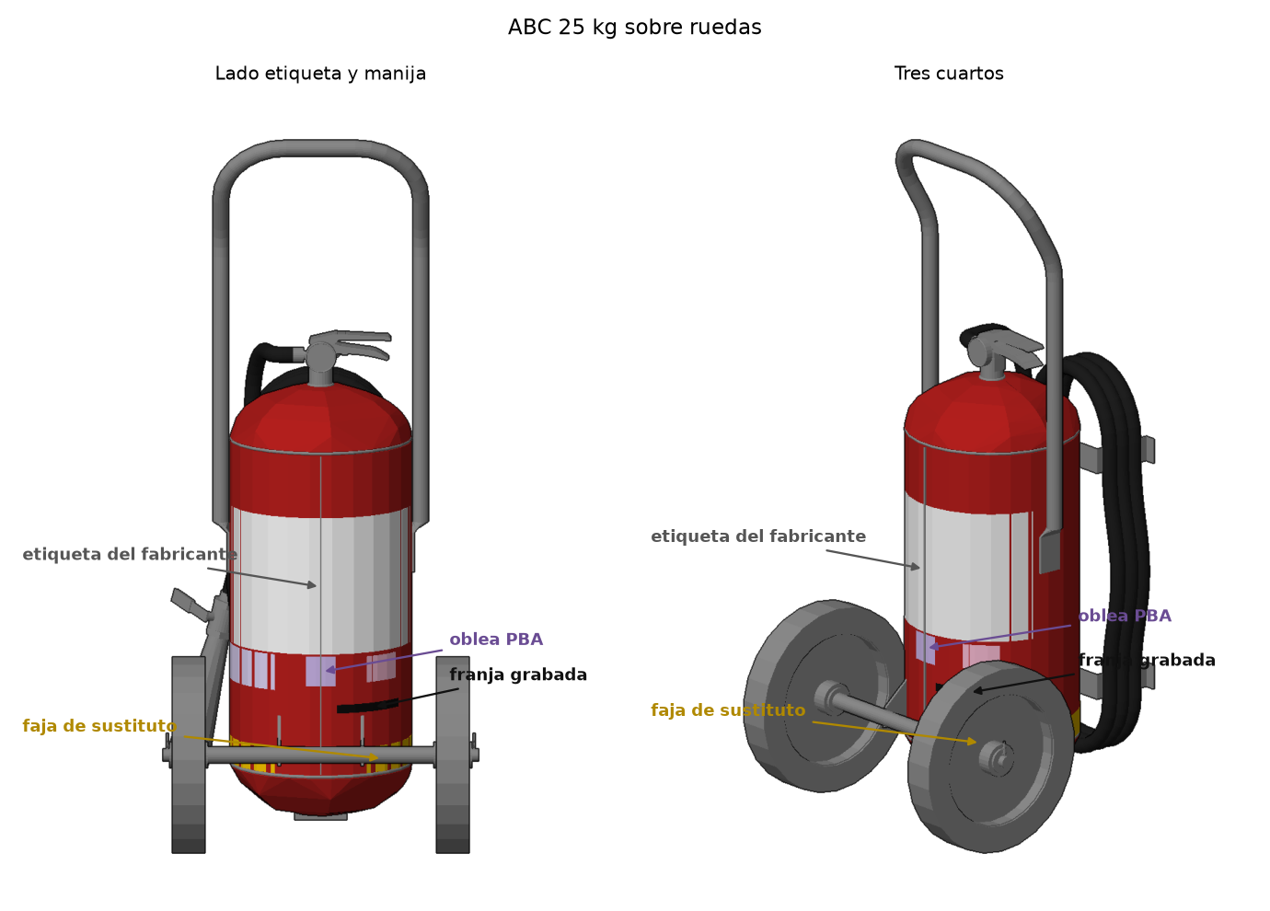
ABC 25 kg: la franja va del lado de la etiqueta, al costado de la costura y encima de los triángulos del eje; del otro lado está la manga enrollada.

1.2 Vista desde arriba: en qué ángulo va cada cosa
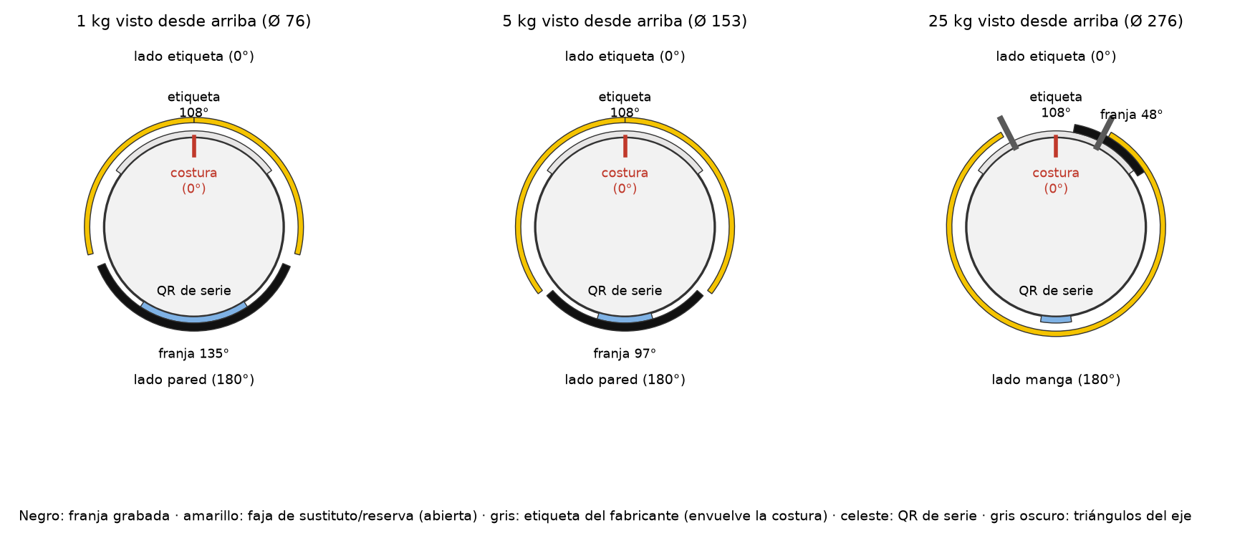
La costura es 0°. La etiqueta del fabricante la envuelve; la franja grabada va enfrente (180°) en manuales y a un costado de la costura en carros.

1.3 Medidas exactas por modelo
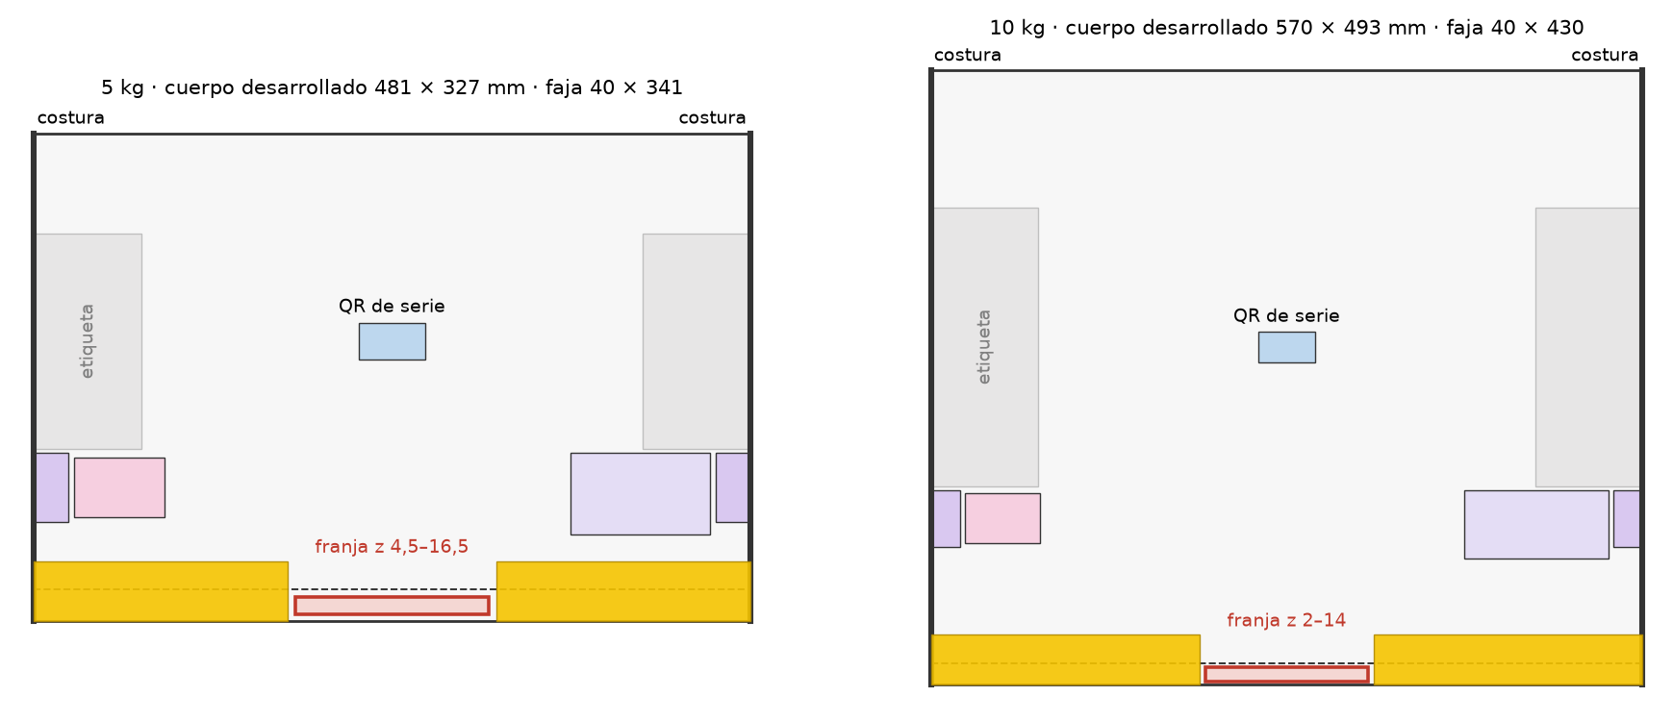
5 kg y 10 kg desarrollados (la chapa tal como la ve la marcadora, cara exterior arriba; los bordes gruesos son la costura). Rojo: franja; amarillo: faja abierta; gris: etiqueta; violeta: oblea y tarjeta AGC; rosa: sello IRAM; celeste: QR de serie.
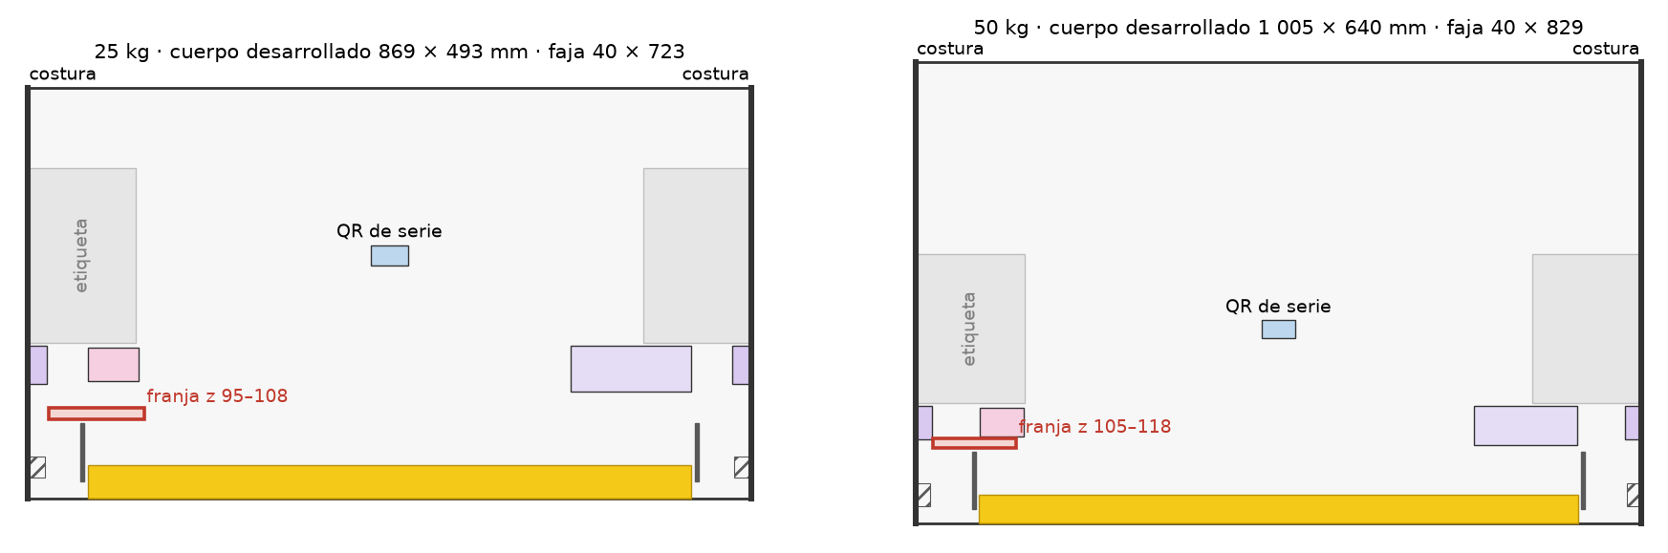
25 kg y 50 kg desarrollados: la franja arranca a 25 mm del borde de costura, encima de los triángulos (gris oscuro).
Modelo | Lado | Desde el borde de costura (mm) | Desde el borde inferior (mm) | Arco | Zona | Profundidad (mm)
1 kg | lado pared (180° de la costura), bajo el QR | 74,7 – 164,7 | 14 – 27 | 135° | pared a presión | 0,08–0,10
2,5 kg | lado pared (180° de la costura), bajo el QR | 129,8 – 259,8 | 2 – 14 | 120° | pollera (16 mm) | 0,20–0,25
5 kg | lado pared (180° de la costura), bajo el QR | 175,3 – 305,3 | 4,5 – 16,5 | 97° | pollera (21,5 mm) | 0,20–0,25
10 kg | lado pared (180° de la costura), bajo el QR | 220,1 – 350,1 | 2 – 14 | 82° | pollera (16,5 mm) | 0,20–0,25
25 kg | lado etiqueta, junto a la costura, encima de los triángulos | 25 – 140 | 95 – 108 | 48° | pared a presión | 0,30
50 kg | lado etiqueta, junto a la costura, encima de los triángulos | 25 – 140 | 105 – 118 | 41° | pared a presión | 0,30
70 kg | lado etiqueta, junto a la costura, encima de los triángulos | 25 – 140 | 125 – 138 | 34° | pared a presión | 0,40–0,45
100 kg | lado etiqueta, junto a la costura, encima de los triángulos | 25 – 140 | 125 – 138 | 34° | pared a presión | 0,40–0,45

1.4 Qué se graba y cuánto perfora
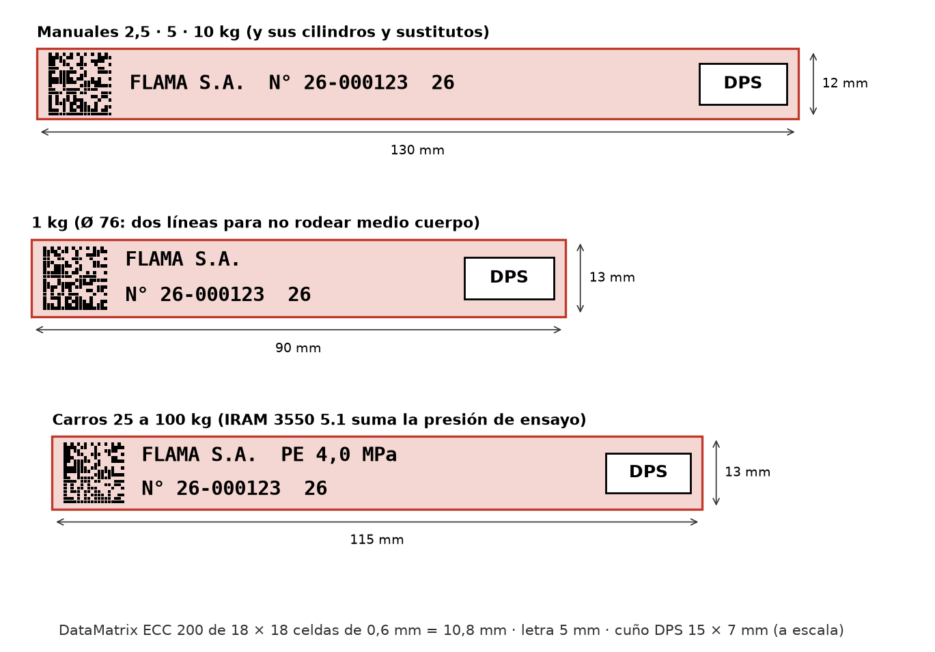
Las tres franjas a escala: DataMatrix (lectura con cámara), texto que pide la norma (fabricante, número, año; carros: presión de ensayo) y cuño DPS.
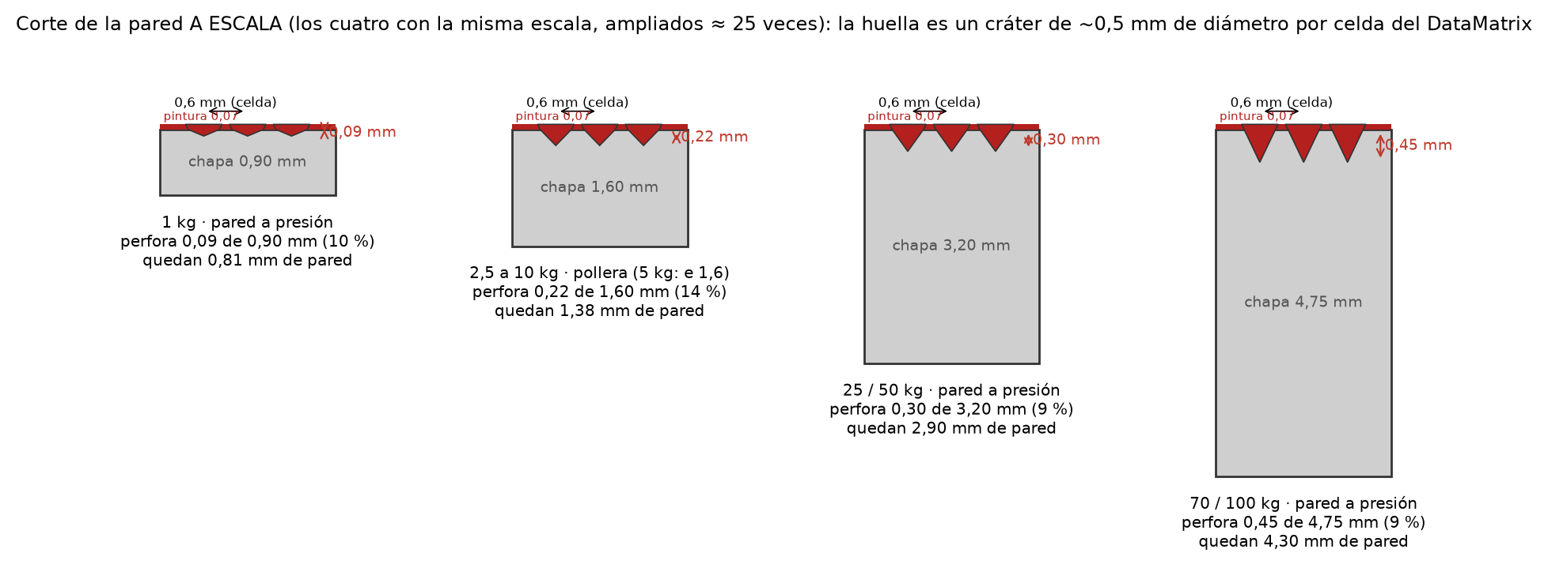
Corte de la pared a escala: lo que perfora el punzón y lo que queda.
Modelo | Chapa | Perfora | Queda | Por qué esa profundidad (criterio)
1 kg | 0,90 mm | 0,08 – 0,10 mm | 0,80 mm | pared a presión: ≤ 10 % del espesor; la prueba hidráulica al 100 % se hace después del grabado y valida la pared ya marcada
2,5 / 5 / 10 kg | 1,25 / 1,60 / 2,0 mm | 0,20 – 0,25 mm | ≥ 1,0 mm | es la pollera (debajo del fondo, no trabaja a presión): ≈ 3 veces la pintura de 70 µm para seguir legible después de repintar
25 / 50 kg | 3,2 mm | 0,30 mm | 2,9 mm | ≤ 10 % del espesor y ≥ 3 veces la pintura
70 / 100 kg | 4,75 mm | 0,40 – 0,45 mm | 4,3 mm | ídem

Las profundidades son criterio hasta el ensayo: 5 chapas por espesor se graban, se cilindran, se sueldan, pasan la prueba hidráulica, se granallan, se pintan, se repintan y se leen. Se aprueba si el texto se lee a simple vista, el DataMatrix decodifica y la franja no se deforma en la prueba hidráulica.

1.5 La faja del sustituto no tapa el grabado
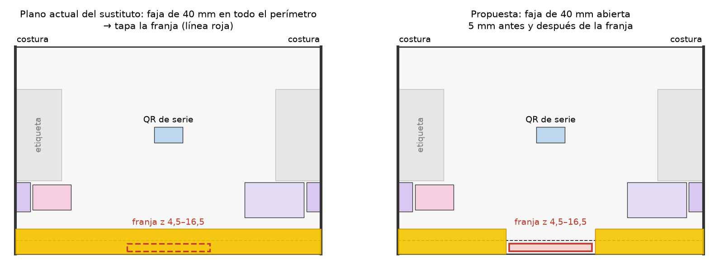
Antes y después: la faja del plano del sustituto rodeaba todo el borde inferior; ahora queda abierta sobre la franja (5 mm de luz a cada lado).
Base: la faja de sustituto va en el borde inferior, con 40 mm de alto como máximo (IRAM 3517-2 9.4.5 b); la de reserva, igual y «evitando tapar los datos grabados» (5.3). Ninguna exige dar la vuelta completa. En carros la franja está más arriba y la faja queda abajo, abierta entre los triángulos del eje. En el 2,5 kg la faja baja a 21 mm porque la actual pisa 6 mm la tarjeta AGC.

2. Cómo funciona sin una tablet por puesto

2.1 Qué encontré
Hallazgo | Qué tomo para FLAMA | Fuente
La identificación y trazabilidad de ISO 9001 (8.5.2) se resuelve con etiquetas, órdenes de trabajo u hojas de ruta y control por lote | La hoja de ruta del lote es el registro de los puestos | ISO 9001 8.5.2
Un lector en modo teclado (HID) escribe lo leído en el campo activo de un formulario web, sin instalar nada | El lector se enchufa a la PC de etiquetado y despacho y listo | Tallyfy
Los lectores de mano para marcas directas leen micropercusión en superficies cilíndricas y oscuras; el fabricante informa lecturas en menos de 150 ms | Uno en etiquetado, uno en recargas | Cognex DataMan 8700
El software de las marcadoras en red asigna números de serie desde una base de datos y evita duplicados | El sistema asigna las series del lote y la marcadora solo graba | Pryor · Brady
Las impresoras Zebra imprimen desde una página web con su servicio Browser Print | La etiqueta sale de la misma pantalla donde se leyó el grabado | Zebra
GS1 Digital Link: el QR es una dirección web que lleva el número de serie | Un solo QR sirve al cliente y a FLAMA | GS1 Digital Link

2.2 Tres formas posibles
Opción | Cómo es | Tiempo del operario | Decisión
A. Tablet en cada puesto | cada puesto lee y carga | lectura + carga en todos los puestos | No: lo que dijiste
B. Hoja de ruta + lecturas en 2 puntos | el papel firmado registra los puestos; se lee solo al etiquetar y al despachar | una tilde por equipo en los controles y una lectura al etiquetar | Sí
C. Cámaras fijas en todos los puestos | cámaras leen solas | nada | Futuro: caro de poner a punto

La idea clave: el sistema ya sabe qué series tiene cada lote antes de empezar, porque las asigna a partir del Plan mensual. Durante el proceso solo hay que registrar lo que le pasa al lote (insumos y firmas) y las excepciones (los rechazos, con su número, que está grabado y se lee a simple vista).

3. Intraplanta paso a paso
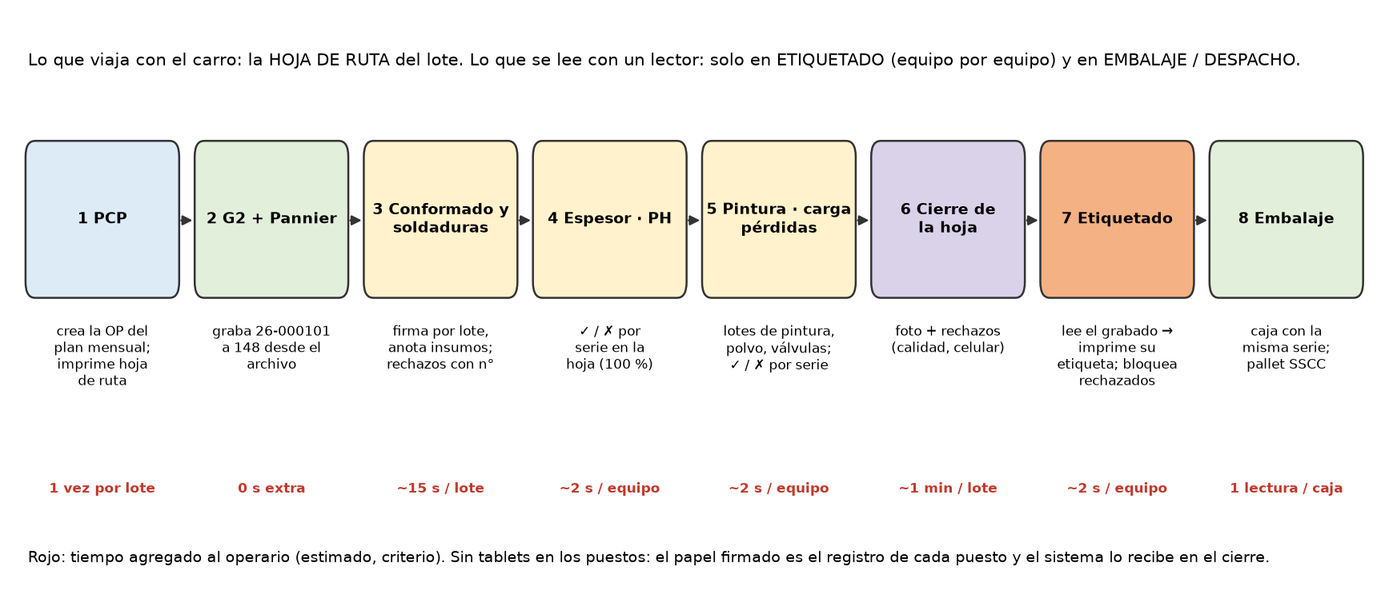
El lote de punta a punta: en qué pasos se escribe, en cuáles se lee y cuánto agrega a cada operario.
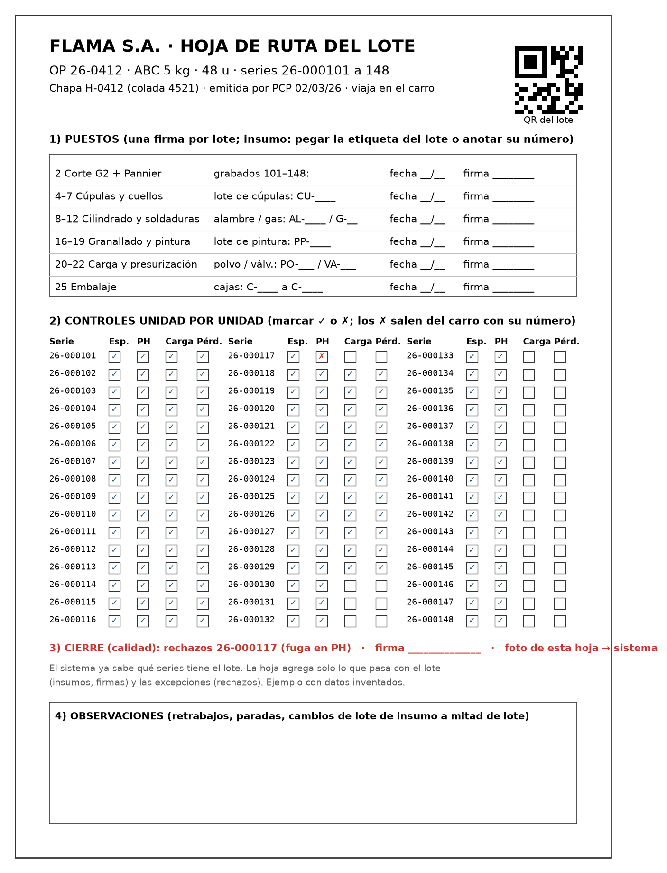
La hoja de ruta del lote (A4). La imprime PCP con las series ya cargadas y viaja dentro del carro. Ejemplo con datos inventados.
Paso | Quién y dónde | Qué hace | Con qué | Qué queda en el sistema | Si falla
1. Orden del lote | PCP, oficina | El sistema lee el Plan mensual del Excel de Aprovechamiento y propone los lotes de la semana; PCP confirma | PC + impresora A4 (existen) | OP, modelo, cantidad, series reservadas (26-000101…148), hoja de chapa | —
2. Grabado | G2 + Pannier | Carga el archivo de series del lote (o el primer número y la marcadora numera sola: confirmar con Pannier) y graba cada planchuela | Pannier | nada que tipear: las series ya estaban asignadas | Si una planchuela sale mal grabada se anula ese número en la hoja
3. Cúpulas, cuellos, cilindrado, soldaduras | puestos 4 a 12 | Una firma por lote en su renglón; anota o pega la etiqueta del lote de insumo (cúpulas, alambre, gas) | lapicera | llega en el cierre (paso 7) | Rechazo: lo saca del carro y anota el número grabado
4. Espesor y prueba hidráulica | puestos 13 y 14 | Una tilde ✓ o ✗ por serie en la lista de la hoja | lapicera | ídem | ✗ sale del carro
5. Granallado, pintura | puestos 16 a 19 | Firma y lote de pintura | lapicera | ídem | ídem
6. Carga, presurización, pérdidas | puestos 20 a 23 | Firma, lotes de polvo y válvulas; ✓ / ✗ por serie en carga y pérdidas | lapicera; balanza y manómetro como hoy | ídem | ídem
7. Cierre de la hoja | calidad, al final del lote | Saca una foto de la hoja firmada desde el celular y marca los rechazos en la lista que muestra el sistema | celular | PDF de la hoja, insumos y rechazos del lote | Sin cierre, el lote no se puede etiquetar
8. Etiquetado | puesto 24 (manuales) / C-15 (carros) | Lee el grabado de cada equipo con el lector; la impresora saca su etiqueta de serie y la de su caja | PC + impresora (existen) + lector DPM USB | evento IDENTIFICADO por serie | Si la serie es un rechazo o de otro lote: la pantalla la bloquea
9. Embalaje | puesto 25 | Pega la etiqueta de caja, arma el pallet; al cerrar el pallet lee las cajas e imprime la etiqueta SSCC | mismo lector | caja → pallet | Caja sin leer: el pallet no cierra
10. Depósito de producto terminado | PT | Nada: el pallet ya está en el sistema | — | ubicación del pallet | —

Carros: igual, con dos diferencias. La pintura es tercerizada: al despachar al pintor se lee el grabado de cada carro con el lector (lista del envío) y al volver se lee de nuevo; el sistema avisa si falta alguno. Y el depósito retiene el lote hasta que aprueban los ensayos de lote (DOC-02 L1 a L5).

3.1 Qué controla cada firma (fuente: DOC-02 «Ensayos de fabricación ABC»)
Puesto | Qué se controla | Regla
1 Recepción de chapa | espesor, certificado de colada | ≥ espesor del plano (R1)
9 a 12 Soldaduras | inspección visual | ISO 5817 nivel C (R2)
13 Espesor | espesor medido | ≥ espesor del plano
14 Prueba hidráulica | presión y tiempo | 3,5 MPa manuales / 4,0 MPa carros durante 1 min, sin caída, pérdidas ni deformación (R3; IRAM 3517-2 9.7.5.2)
15 Secado | humedad interior | sin agua ni condensado (R4; 9.8.2)
19 Pintura | espesor y adherencia | DOC-01 (R5)
20 Carga | masa de polvo | 1 y 2,5 kg 0/+100 g; 5 y 10 kg 0/+300 g; carros ± 3 % (R6; IRAM 3517-2 tabla 3)
22 Presurización | presión | N₂ seco a 1,4 MPa a 20 °C (R7)
23 Pérdidas | pérdida | sin pérdida; control a 24 h (R8)
24 Etiquetado | masa total y marcado | masa en tolerancia; etiqueta = grabado (R9)

3.2 El legajo que resulta (ejemplo inventado)
Fecha | Paso | Dato | Origen
02/03/26 | Orden | OP 26-0412 · ABC 5 kg · series 101–148 · chapa H-0412 (colada 4521) | Plan mensual + PCP
02/03/26 | Grabado | 26-000123 grabado | archivo de la Pannier
03/03/26 | Soldaduras | alambre AL-2602, gas G-77, cúpulas CU-0303 · firmas | hoja (cierre)
04/03/26 | PH | 26-000123 ✓ · 26-000117 ✗ fuga | hoja (cierre)
06/03/26 | Pintura · carga | pintura PP-2603-2, polvo PO-2603, válvulas VA-118 · ✓ | hoja (cierre)
10/03/26 | Cierre | PDF de la hoja firmada por calidad | celular
10/03/26 | Etiquetado | 26-000123 identificado; caja C-88412 | lector + impresora
10/03/26 | Embalaje | pallet SSCC …0457 | lector

4. Extraplanta paso a paso: del camión al cliente
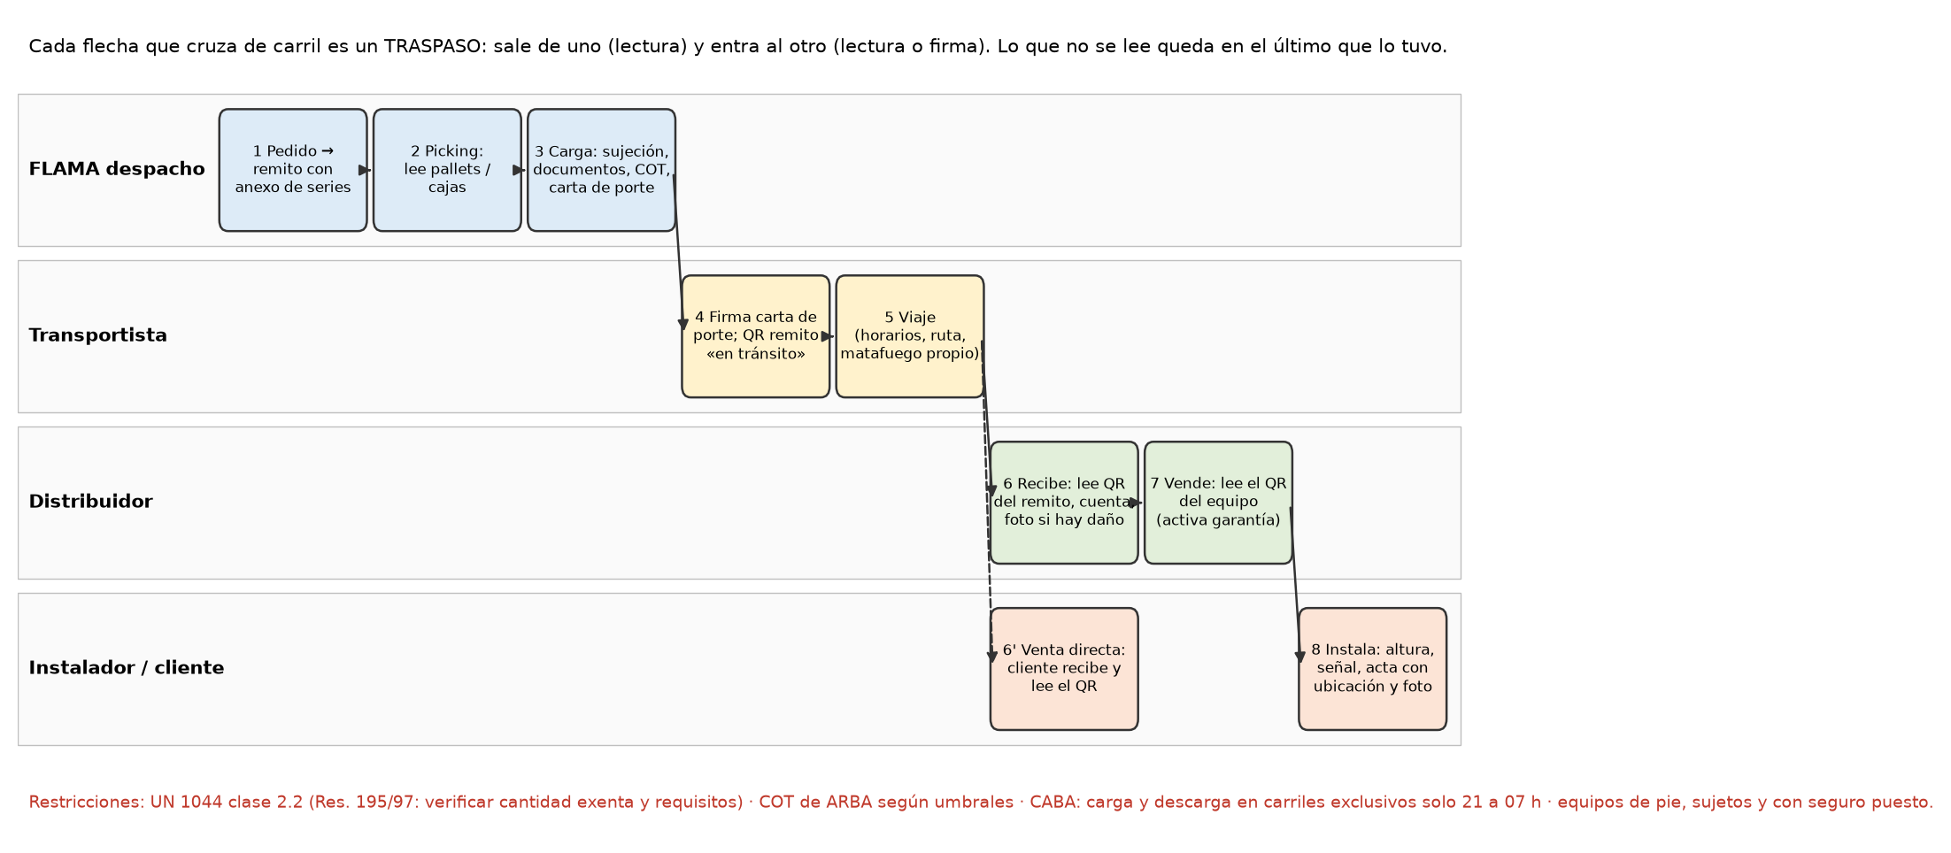
Cada traspaso: quién entrega, quién recibe y cómo queda registrado.
Paso | Quién | Qué pasa | Documento | Cómo se registra | Limitación
1. Pedido | ventas | Se arma el remito; el sistema le agrega el anexo de series y un QR | remito y factura | automático | —
2. Picking | depósito PT | Se juntan los pallets; si se arma un pallet mixto se leen las cajas | anexo de series | lector: pallet o cajas | Pallet abierto: hay que leer caja por caja
3. Carga | depósito + chofer | Equipos de pie, con el seguro puesto, sujetos con film y fajas; carros calzados | carta de porte suscripta por el cargador (CCyCN art. 1298); COT de ARBA si supera los umbrales | lectura de cada pallet al subir (sale ✓) | Ver restricciones (4.1)
4. Salida | chofer | Firma la carta de porte y lee con su celular el QR del remito: queda EN TRÁNSITO | segundo ejemplar (art. 1299) y guía (art. 1300) | celular del chofer, sin app | Sin señal: queda pendiente y se sincroniza
5. Viaje | transportista | Recorrido y horario según destino | — | — | El sistema no rastrea el camión (no hace falta)
6. Entrega al distribuidor | distribuidor | Cuenta, revisa, lee el QR del remito y confirma; marca faltantes o daños con foto | remito firmado | página web del remito (entra ✓) | Si no confirma: el chofer trae el remito firmado y PCP lo carga
7. Venta | distribuidor | Al vender, lee el QR del equipo: se registra a quién | su factura | celular | No está obligado: incentivo = la garantía se activa al registrar (criterio)
8. Instalación (llave en mano) | instalador | Cuelga el equipo con la parte superior a ≤ 1,5 m del piso (≤ 1 m si pesa más de 20 kg) y ≥ 0,10 m libre abajo (IRAM 3517-2 6.2.14); cartel a 2,0–2,5 m (7.3); lee el QR, saca foto y carga dirección y sector | acta de entrega | celular; firma el cliente | Si el cliente instala solo: se registra cuando escanea el QR
9. En servicio | cliente | El QR muestra vencimientos y permite pedir el servicio | — | — | —

4.1 Restricciones y limitaciones
Tipo | Restricción | Fuente | Qué hace el sistema
Legal | Los extintores con gas son mercancía peligrosa UN 1044, clase 2.2, con disposición especial 225. La Res. 195/97 exime de parte de los requisitos a las cantidades iguales o menores a la exenta de su lista, pero nunca del matafuego del vehículo. Falta confirmar la cantidad exenta para UN 1044 en el texto vigente | Res. 195/97; ONU lista | Al armar la carga suma los equipos y avisa si se pasa del límite que se cargue
Legal | Carta de porte: la suscribe el cargador; hay segundo ejemplar y guía | CCyCN 1298 | Imprime los datos del envío con el remito
Legal | COT de ARBA para traslados en la provincia según umbrales vigentes | ARBA | Campo para el código COT en el despacho
Ciudad | En CABA, la carga y descarga en carriles exclusivos solo de 21 a 07 h, máximo 30 min | GCBA | Marca el horario en la hoja de ruta del camión
Físico | Equipos de pie, con seguro y precinto; rango de uso −20 a 50 °C (catálogo); carros calzados y atados | catálogo de los planos | Lista de control en el despacho
Información | Distribuidores y clientes no están obligados a leer | — | Lo no leído queda en el último que lo tuvo; el cliente puede registrarlo al escanear
Información | Sin señal en la entrega | — | La página guarda y envía cuando hay señal; el papel firmado es el respaldo

5. Retorno, recarga, seguros e inutilización
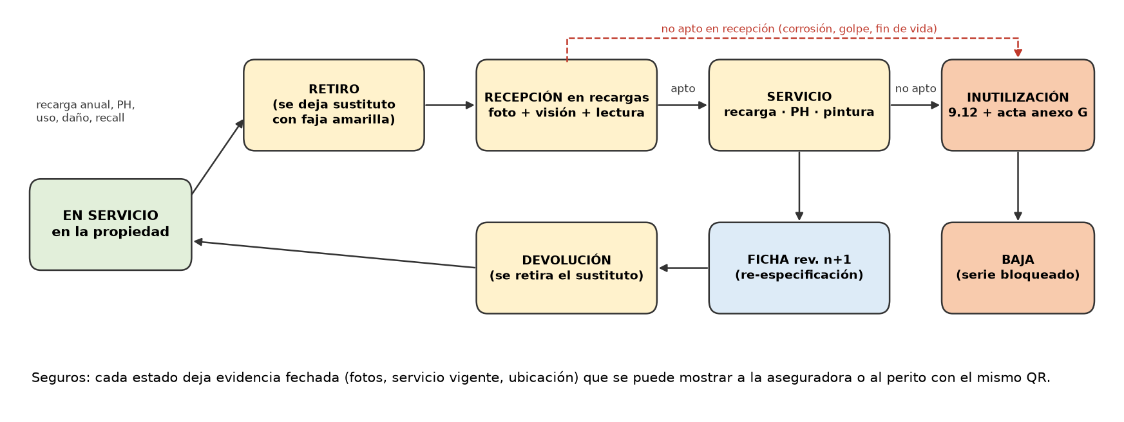
Ciclo en servicio.
Paso | Qué pasa | Fuente | Registro
Aviso | El sistema avisa antes del vencimiento: mantenimiento anual; PH cada 5 años en polvo | 9.2.1; anexo E | automático
Retiro | Se deja un sustituto de igual clasificación y capacidad, con faja amarilla abierta y tarjeta «sustituto habilitado»; el sistema parea sustituto ↔ equipo | 9.4.5; Res. 349/07 art. 32 | lectura de los dos QR
Recepción | Se lee el grabado (tablet e impresora ya previstas en recepción de recargas, más el lector) | — | evento RECIBIDO
Revisión | Inutilizar si: fecha o número faltante o adulterado, vida útil cumplida, soldaduras o masilla, corrosión, quemado, daño mecánico; PH si hay daño menor o está vencida | 9.7.1.2; 9.7.1.3; 9.11; anexo F | la pantalla aplica la regla
Servicio | Marbete del color del año con su número; recarga; precinto trazable; etiqueta de servicio con el número de serie; registro 6 años | 9.6; 9.4.13; 9.4.14; 9.4.16 | ficha rev. n+1
Devolución | Equipo entra ✓, sustituto sale ✓ | — | pareo cerrado
Inutilización | Se retira el agente; dos orificios ≥ 10 mm en lugar visible, lejos de la franja (criterio); manguera cortada; acta del anexo G; 30 días en depósito; disposición final | 9.12; anexo G | serie BLOQUEADO para siempre
Seguros | El QR muestra, a la fecha del siniestro, el último servicio, el marbete y la ubicación, con la cadena de hashes como prueba de que no se editó | seguro de incendio | —
Llamado a revisión | Lote con problema → series → quién las tiene → aviso | — | consulta

6. Etiquetas: cuánto duran y qué pasa cuando se pierden
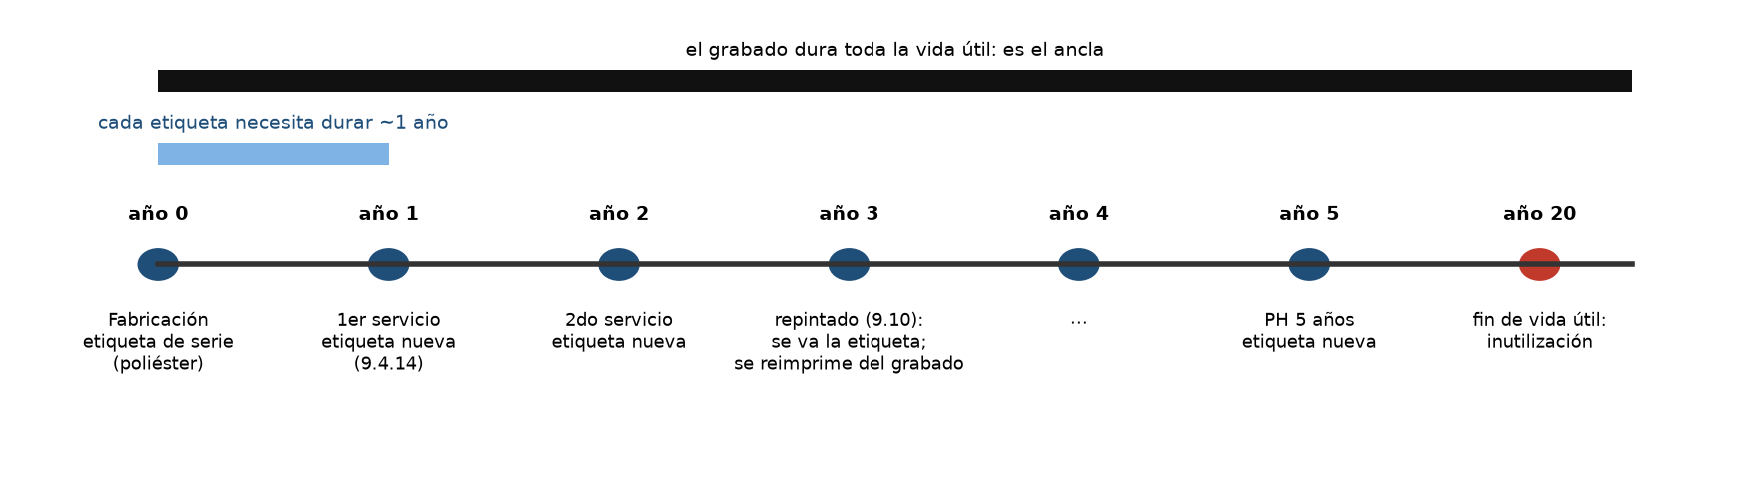
La etiqueta acompaña un año; el grabado, toda la vida.
La etiqueta no tiene que durar 20 años. En cada mantenimiento o recarga el recargador debe pegar una etiqueta nueva que lleve el número de serie del recipiente (IRAM 3517-2 9.4.14), y cuando se repinta la etiqueta vieja se va (9.10). Por eso cada etiqueta necesita durar alrededor de un año, y lo que dura toda la vida útil es el grabado. En cada servicio FLAMA imprime la etiqueta nueva con el mismo QR.
Etiqueta | Material | Dónde | Duración esperada | Si se pierde
Serie (propios) | poliéster con cinta de resina (sistema certificado UL 969 si el proveedor lo acredita) | lado pared, a media altura (donde los planos ya ponen la etiqueta de serie) | el proveedor Zebra informa hasta 3 años interior y exterior (ficha); hace falta 1 | se lee el grabado y se reimprime
Revendido | vinilo destructible (no se puede pasar a otro equipo) | lejos de la etiqueta y del grabado del fabricante | ídem | se busca por fabricante + número + año grabados y se reimprime
Servicio | la del recargador (9.4.14) | la que fija el recargador | hasta el próximo servicio | el recargador la repone
Caja y pallet | papel | caja y pallet | hasta abrir la caja | no hace falta

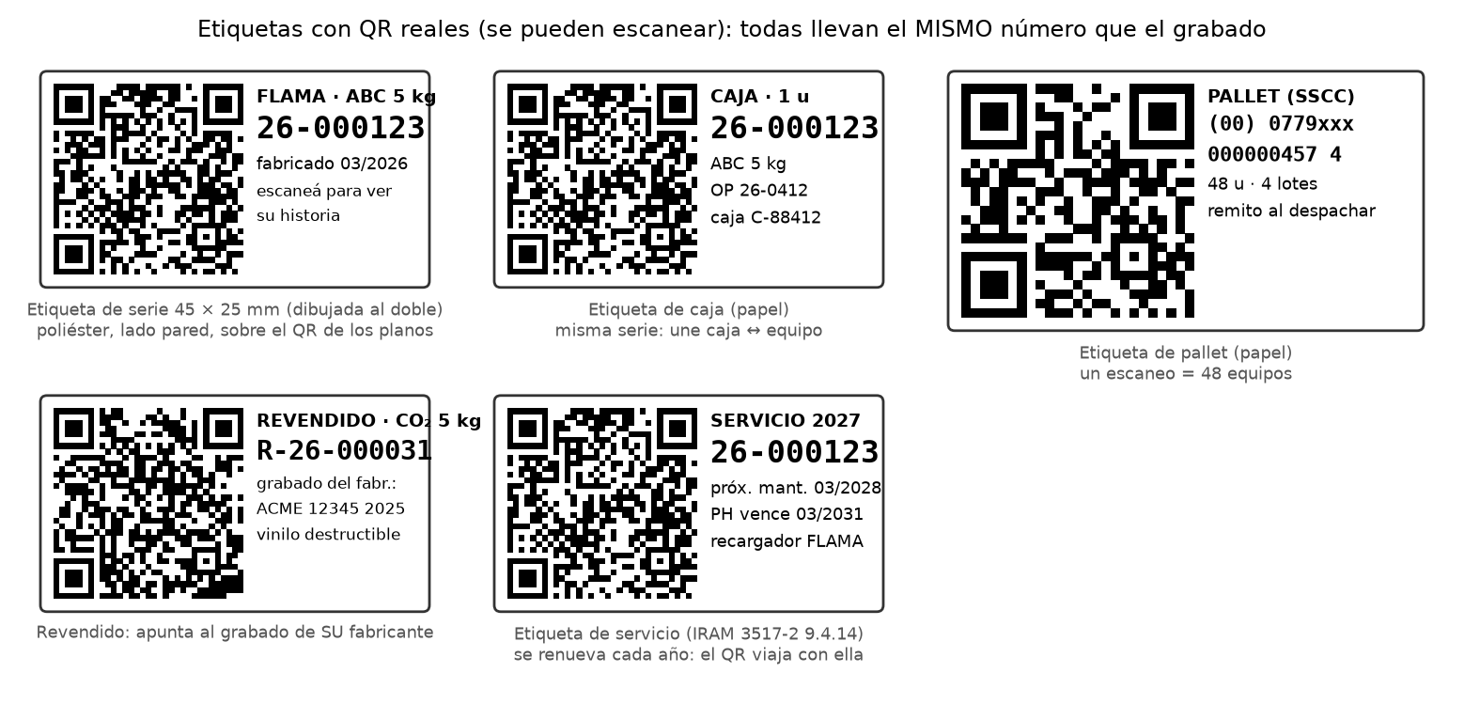
Las etiquetas del sistema con QR reales (se pueden escanear desde este documento).

6.1 Revendidos
El revendido tiene que venir grabado por su fabricante. IRAM 3523 5.1 (BC, Clase D) e IRAM 3525 5.1 (agua) lo exigen, y sin fecha o número no se puede mantener ni recargar (IRAM 3517-2 9.11; anexo F). FLAMA no lo graba: grabaría su nombre como fabricante en un recipiente ajeno. Al recibirlo:
- Se lee y fotografía el grabado del fabricante; la clave del equipo es fabricante + número + año.
- El sistema le da un ID FLAMA (R-AA-NNNNNN) e imprime su etiqueta de vinilo destructible con QR.
- Se cruza con la lista de series que manda el proveedor con el remito (pedirla en la orden de compra, criterio).
- Si no tiene grabado: no conforme, reclamo al proveedor, no se vende.

7. Tecnología: qué partes hay y cómo se conectan
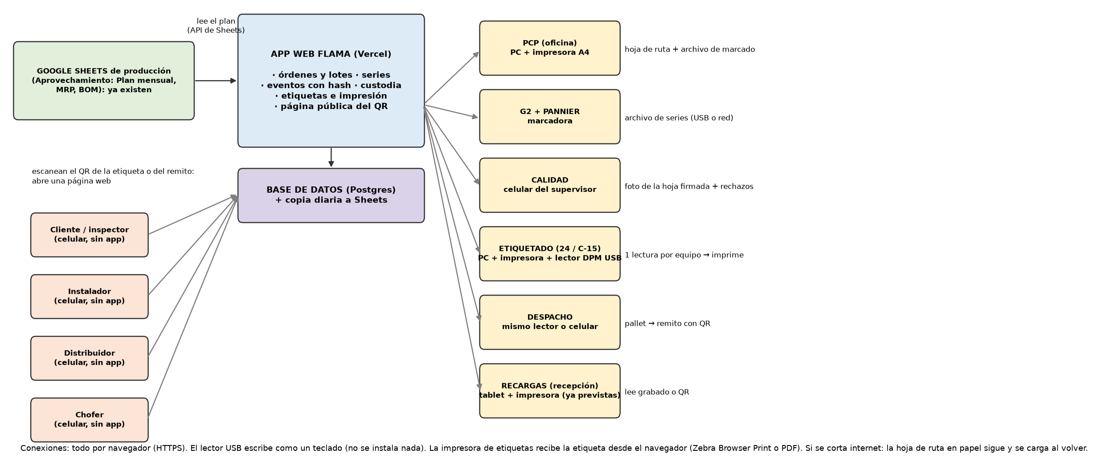
Las partes del sistema y sus conexiones.
Parte | Qué hace | Tecnología | Cómo se conecta
Excel de producción (Sheets) | Plan mensual por modelo (Aprovechamiento), MRP, BOM | Google Sheets (ya existen, con IMPORTRANGE) | la app lee el Plan mensual con la API de Google Sheets (cuenta de servicio, solo lectura)
App web FLAMA | Órdenes, lotes, series, eventos, custodia, etiquetas, página pública | Next.js en Vercel | navegador (HTTPS); no se instala nada en las PC
Base de datos | Guarda todo; cada evento con el hash del anterior | Postgres administrado | solo la app; copia diaria a Sheets
Pannier | Graba las series del lote | su software | archivo de series por USB o red; si no lo admite, número inicial y numeración propia de la máquina (confirmar)
Impresora de etiquetas | Etiqueta de serie, caja y pallet | la ya prevista en etiquetado (T07 / C-15) | desde el navegador: Zebra Browser Print o PDF
Lector de mano DPM | Lee el grabado y los QR | lector industrial USB | modo teclado: escribe en la pantalla
Celulares | Foto de la hoja, remitos, instalación, consulta del QR | cualquier celular con cámara | el QR abre una página web; no hay app que bajar
QR | Dirección web con el número de serie | GS1 Digital Link (con GTIN) o dirección propia | trazabilidad-flama.vercel.app/m/26-000123

7.1 Cómo se alimenta de los Excel y asigna las series por lote
- Cada lunes PCP abre «Nueva orden»: la app lee del Plan mensual (hoja de Aprovechamiento, columna del mes) cuántos equipos de cada modelo hay que fabricar.
- Propone lotes del tamaño del carro de ese modelo (PCP puede cambiarlos) y reserva para cada lote un rango correlativo de series: 26-000101 a 26-000148.
- Genera el archivo para la Pannier y la hoja de ruta con las 48 series impresas.
- Las series ya pertenecen al lote: cuando el etiquetado lee 26-000123, el sistema sabe su lote, su chapa y todo lo que la hoja registró para ese lote. Así se asigna «por lote» sin cargar nada por equipo.
- Cuando calidad cierra la hoja, lo que se registró en papel pasa al lote y los rechazos quedan como eventos de su serie.

7.2 Si algo falla
Falla | Qué pasa
Se corta internet | El papel sigue; la pantalla de etiquetado guarda las lecturas y las manda al volver la conexión (criterio: modo sin conexión de la app)
Se rompe el lector | Se tipea el número grabado; queda marcado como lectura manual
Se rompe la impresora | Etiquetas en espera; el lote no sale hasta imprimirlas
Error en la hoja | No se borra: se corrige con un evento nuevo que dice quién y por qué
Se cae la app | Copia diaria en Sheets; los lotes en curso siguen en papel

8. Interfaz y hardware
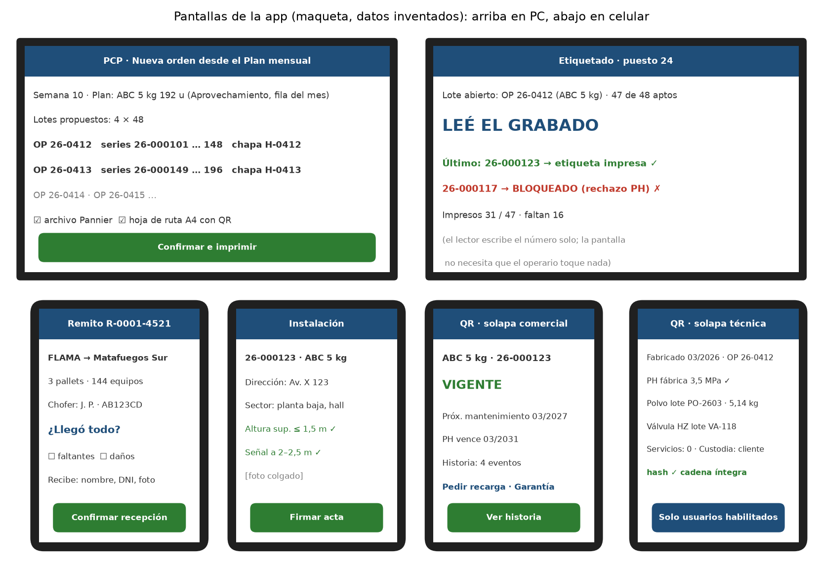
Pantallas de la app (maqueta, datos inventados).
Pantalla | Quién | Dónde y con qué | Qué hace | Tiempo
Nueva orden | PCP | PC de oficina | Lee el Plan mensual, propone lotes, reserva series, imprime hoja y archivo | minutos por semana
Cierre de hoja | Calidad | celular | Foto de la hoja y rechazos | ~1 min por lote (estimado)
Etiquetado | Operario 24 / C-15 | PC + impresora (existen) + lector | Lee el grabado e imprime; bloquea rechazos | ~2 s por equipo (estimado)
Embalaje y despacho | Depósito | misma PC y lector | Cajas → pallet → remito | 1 lectura por caja
Remito | Chofer, distribuidor | su celular | Confirmar salida y recepción | ~1 min por entrega
Instalación | Instalador | su celular | Ubicación, foto, acta | ~1 min por equipo
Recepción de recargas | Recargas | tablet e impresora (ya previstas) + lector | Lee, aplica reglas, imprime etiqueta | —
QR público | Cliente, inspector | su celular | Solapa comercial y técnica con la historia | —
Tablero | Dirección, calidad | PC | Indicadores (sección 9) | —

Hardware nuevo: solo lectores de mano para marcas directas (uno en etiquetado de manuales, uno en carros y despacho, uno en recargas; a cotizar). Lo demás ya está previsto en el layout: impresoras de etiquetas en etiquetado (T07 y C-15), tablet e impresora en la recepción de recargas, PC e impresora en PCP, y los celulares de supervisores y choferes.

9. Transparencia: quién ve qué y cómo se controla
Quién | Qué ve | Qué puede hacer
Cliente (QR) | solapa comercial: vigencia, vencimientos, historia en lenguaje simple | pedir servicio, registrar ubicación
Inspector DPS / AGC | solapa técnica: fabricación, PH, servicios, custodia, hash | consultar
Recargador habilitado | solapa técnica | cargar servicios
Distribuidor / instalador | sus remitos y equipos | confirmar recepción, venta, instalación
FLAMA operación | todo lo de su puesto | registrar
FLAMA calidad y dirección | todo, incluidos lotes, operarios y parámetros | corregir con un evento nuevo

Indicador | De dónde sale
Rendimiento por lote (aptos / grabados) | series del lote − rechazos
Rechazos por puesto, soldador, lote de chapa o insumo | rechazos de la hoja
Tiempo de ciclo del lote | fecha de orden → etiquetado
Equipos en cada custodia | último traspaso
Vencimientos del mes | fichas de los equipos en servicio
Numeración sin huecos | cada serie está fabricada, anulada o dada de baja

Nada se borra: cada corrección es un evento nuevo con autor y motivo, y cada evento guarda el hash del anterior (modelo de eventos de GS1 EPCIS 2.0). Los registros se conservan al menos 6 años (IRAM 3517-2 9.4.16).

10. Fases y pendientes
Fase | Qué entra
0 | Ensayo de grabado; confirmar con Pannier y DTMAQ (archivo de series, DataMatrix); DPS (cuño en 1 kg y carros); cantidad exenta UN 1044 en la Res. 195/97 vigente
1 | App: órdenes desde el Plan mensual, hoja de ruta, archivo de marcado, etiquetado con bloqueo, QR público
2 | Despacho con pallets, remito con QR, confirmación de recepción, instalación, revendidos
3 | Recargas con ficha rev. n+1, sustitutos, llamado a revisión, tablero

- Profundidades (hoy criterio): ensayo.
- Pannier: ¿importa archivo de series o numera desde un valor inicial?
- DTMAQ: DataMatrix y tamaño de ventana.
- DPS: cuño en el cuerpo bajo (1 kg y carros).
- GTIN (alta en GS1 Argentina) o solo número de serie.
- Cantidad exenta UN 1044 y requisitos de transporte vigentes.
- Umbrales vigentes del COT.

11. Sistema de gestión
El sistema es la herramienta interna de FLAMA: sin portada ni textos de proceso, solo los módulos con los que se trabaja. Lee los datos reales del proyecto (Plan mensual de Aprovechamiento_Manuales y _Carros con las órdenes y series de cada mes, plan de Aprovechamiento_Recargas de las dos plantas, política de stock y consumos del FLAMA_MRP y modelos del FLAMA_BOM). El estado de cada orden, los clientes, los remitos, el stock físico y los reclamos son datos de prueba y el sistema lo indica. Se publica en Vercel (https://trazabilidad-flama.vercel.app) y el QR de cada equipo abre https://trazabilidad-flama.vercel.app/m/<serie>, la única página pública.

11.1 Módulos
El menú sigue la trazabilidad: lo que pasa dentro de la planta (orden, lote, puesto, ensayo, etiqueta) y lo que pasa afuera (remito, transportista, distribuidor, instalación, recarga). Cada orden y cada serie tienen su propia página con dirección fija (#lote-26-10-08, #equipo-26-005480) para abrirlas desde un link o un QR.
Grupo | Módulo | Quién lo usa | Qué se hace
— | Tablero | Dirección, PCP, calidad | Indicadores técnicos en dos pestañas: intraplanta y extraplanta (11.2 y 11.3)
Intraplanta | Órdenes | PCP, producción | Plan del mes, órdenes por etapa, partida DPS; liberar, avanzar y cerrar
Intraplanta | Historial de lotes | PCP, calidad | Todas las órdenes del año con filtros y exportación CSV; cada una abre su página de lote (11.4)
Intraplanta | Calidad y ensayos | Calidad, responsable técnico | Cierre de lotes (bloqueado si el contraste del manómetro venció), equipos de medición, rechazos por causa
Intraplanta | Etiquetado | Puesto 24 / C-15 | Lector del grabado, etiqueta con QR y estampilla DPS; bloquea rechazos
Extraplanta | Expedición | Depósito PT | Stock PT, remitos con transportista, patente y COT; salida y recepción confirmadas
Extraplanta | Instalaciones | Instaladores, distribuidores | Alta del equipo en el usuario: ubicación, altura (IRAM 3517-2), cartel y tarjeta DPS o SGM
Extraplanta | Equipos | Todos | Cada matafuego y cilindro del año con estado y custodia; abre su página de equipo (11.5)
Extraplanta | Recargas | Plantas de recargas | Órdenes de servicio por etapa, presupuesto, sustituto, PH, inutilización
Atención | Reclamos y clientes | Atención al cliente | Bandeja con plazos, traza del equipo, clientes y sus equipos
Gestión | Traza y retiros | Calidad, PCP | Búsqueda hacia atrás y hacia adelante; retiro preventivo con avance de ubicados
Gestión | Desvíos | Calidad | Registro de desvíos con causa, acción y verificación
Gestión | Insumos | Compras | Los 125 materiales del MRP con stock, consumo, cobertura y plazo
Gestión | Registro de eventos | Responsable técnico, auditoría | Todos los eventos encadenados con SHA-256 y botón para verificar la cadena
Gestión | Reportes | PCP, responsable técnico | Libro de actas DPS, archivo batch del SGM, vencimientos, producción
Gestión | Configuración | Administración | Modelos del BOM, reglas de desvío, normas aplicadas, integraciones y permisos por rol

11.2 Tablero de trazabilidad intraplanta
Muestra cómo viene el mes en la planta: cuánto se produjo contra el plan, dónde está cada orden y si el proceso de carga es capaz. Los cálculos usan las órdenes y series del Plan mensual; los resultados de ensayo son datos de prueba.
Indicador | Cómo se calcula | Meta o límite | Fuente
Producción a depósito PT | aptos de las órdenes en depósito PT o despachadas, contra el plan prorrateado por días hábiles transcurridos | plan del mes | Plan mensual
En proceso (WIP) | unidades de órdenes abiertas, por etapa | — | hoja de ruta
Rendimiento a la primera (FPY) | 1 − rechazos / unidades de los lotes cerrados | criterio | cierre de lote
Fallas en PH | rechazos por fuga en PH / unidades ensayadas | 3,5 MPa manuales · 4,0 MPa carros · 60 s | DOC-02
Cpk de carga | min(LSE − x̄ ; x̄ − LIE) / 3σ por modelo, solo modelos con n ≥ 5 | ≥ 1,33 (criterio) | banda de carga del FLAMA_BOM
Carta I de masa | valores individuales del lote; límites x̄ ± 2,66 · MR̄ | LIE / LSE del BOM | control estadístico de procesos
Carta p de fallas en PH | proporción por lote de 20 u o más; LCS = p̄ + 3 √(p̄(1 − p̄)/n) | LCS según el tamaño | control estadístico de procesos
Pareto de rechazos | rechazos del mes por causa | — | cierre de lote
Ciclo de la orden | emisión → depósito PT, en días | — | hoja de ruta
Partidas DPS | partidas del mes y series reservadas | ≥ 100 u por partida | Res. 349/07 art. 21
Equipos de medición | días al vencimiento del contraste o calibración | 15 días el manómetro de PH | Res. 349/07 art. 20
Lotes de insumo en uso | lotes anotados en las hojas de ruta del mes, por equipos | — | hoja de ruta

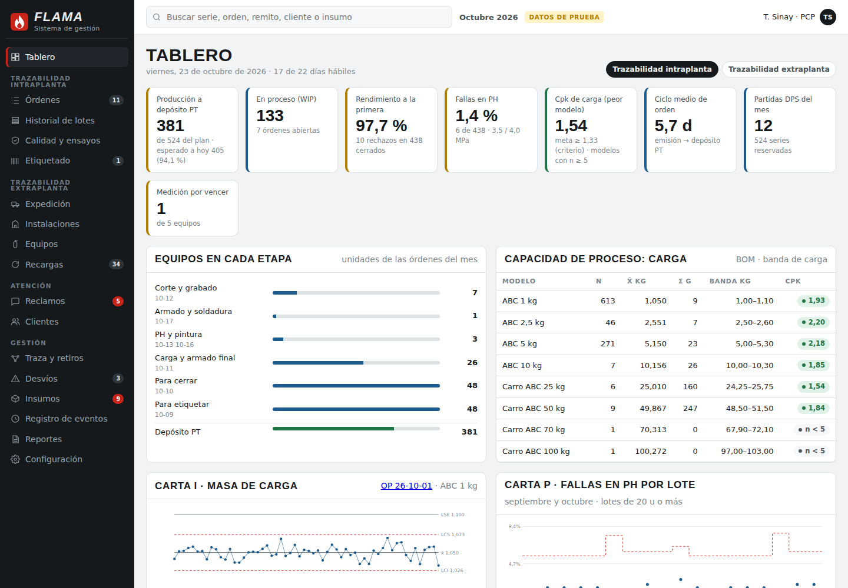
Tablero intraplanta: producción contra el plan, WIP por etapa, capacidad de proceso, cartas de control, Pareto, lotes de insumo, órdenes con su puesto actual y equipos de medición.

11.3 Tablero de trazabilidad extraplanta
Muestra dónde están los equipos que salieron de la planta y qué hay que atender afuera.
Indicador | Cómo se calcula | Meta o límite | Fuente
Equipos en el mercado | series del año en distribuidor o instaladas | — | remitos e instalaciones
En tránsito / sin confirmar | series con remito sin recepción; sin confirmar si pasaron más de 48 h | 48 h (criterio) | remito
Despacho → recepción y recepción → instalación | promedio en días | — | remito e instalación
Cadena de custodia | series por tenedor: depósito PT, transportista, distribuidor, usuario, inutilizado | — | eventos
Tarjetas por jurisdicción | tarjeta DPS en PBA, SGM en CABA | — | Res. 349/07 · Res. 32-AGC/15
Vencimientos de mantenimiento | próximos 12 meses, por mes | anual | IRAM 3517-2 9.2
Recargas contra el plan | órdenes de servicio del mes contra el plan por agente | plan del mes | Aprovechamiento_Recargas
Reclamos en plazo | reclamos dentro de su plazo / abiertos | plazos de 12.1 | IRAM-ISO 10002
Retiros preventivos | equipos ubicados / afectados por retiro | 100 % (criterio) | traza del lote

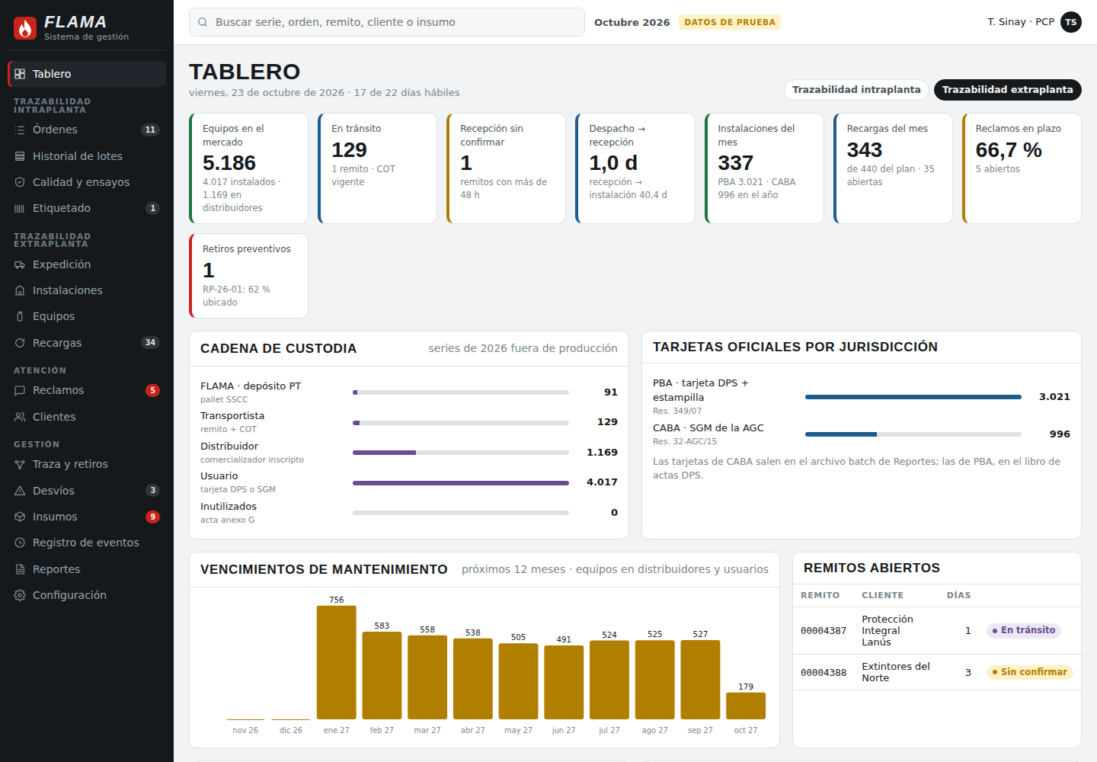
Tablero extraplanta: equipos en el mercado, custodia, jurisdicciones, vencimientos, remitos abiertos, recargas, reclamos y retiros.

11.4 Historial de lotes
Cada orden de producción es un lote con su página. Arriba, las series, aptos y rechazos, el ciclo, el Cpk de carga, las estampillas DPS y el destino. Debajo, seis pestañas: resumen con las normas que aplica, hoja de ruta puesto por puesto (equipo, lote anotado, fecha, hora y firma), ensayos de cada serie con la carta de valores individuales, insumos y equipos de medición, distribución (remitos, distribuidores e instalaciones) y los eventos con su hash.
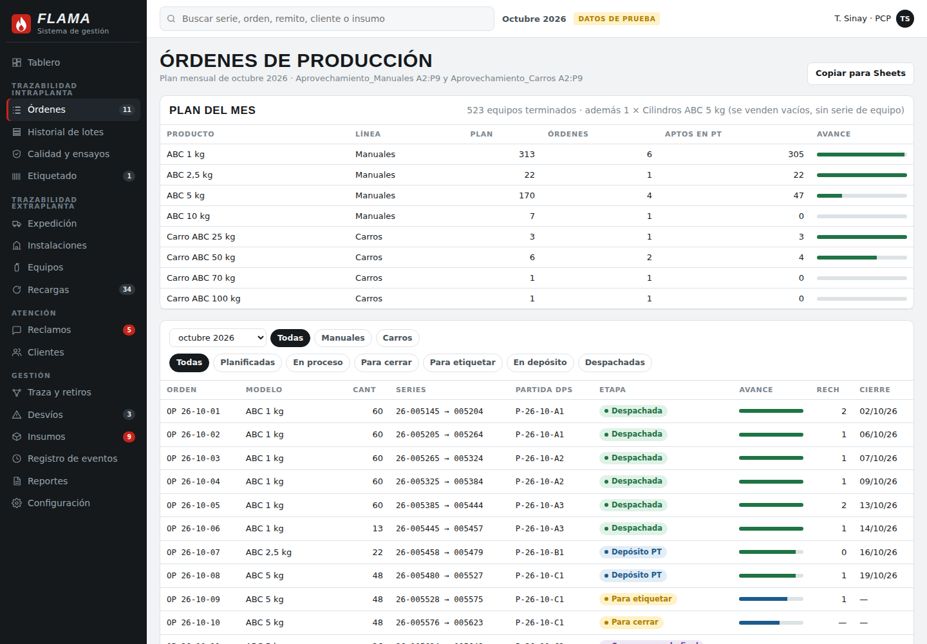
Órdenes del mes con su etapa, partida DPS y rechazos.
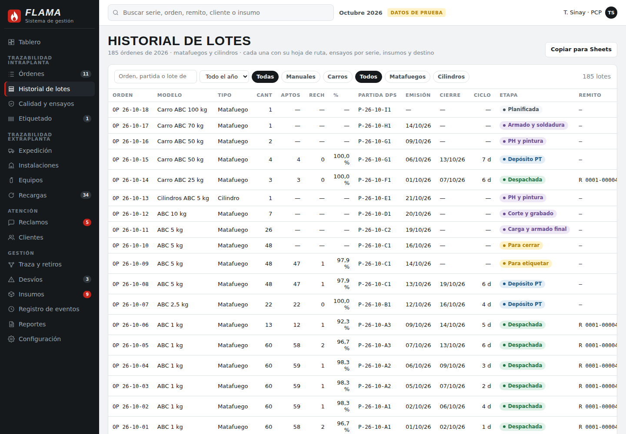
Historial de lotes del año, con filtros por línea, etapa y modelo.
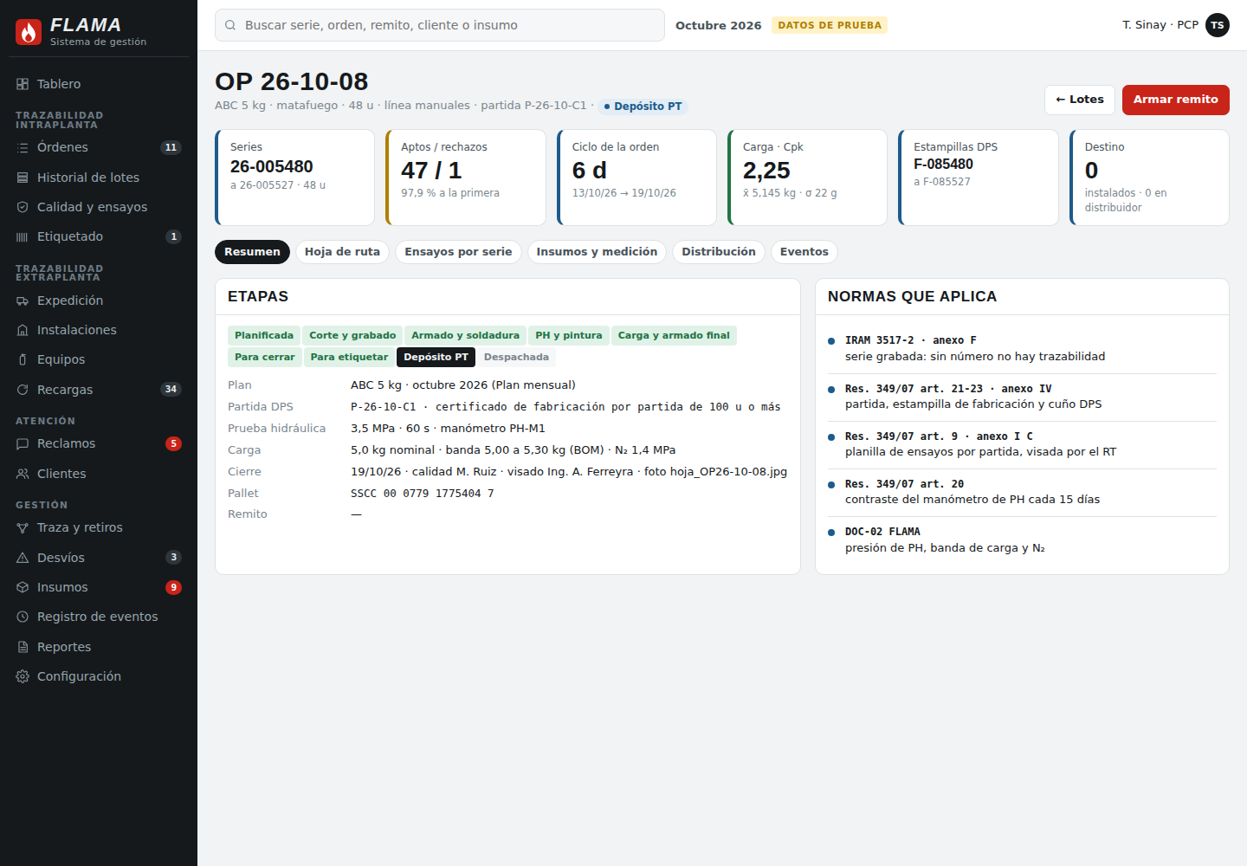
Página del lote OP 26-10-08: indicadores, etapas y normas que aplica.
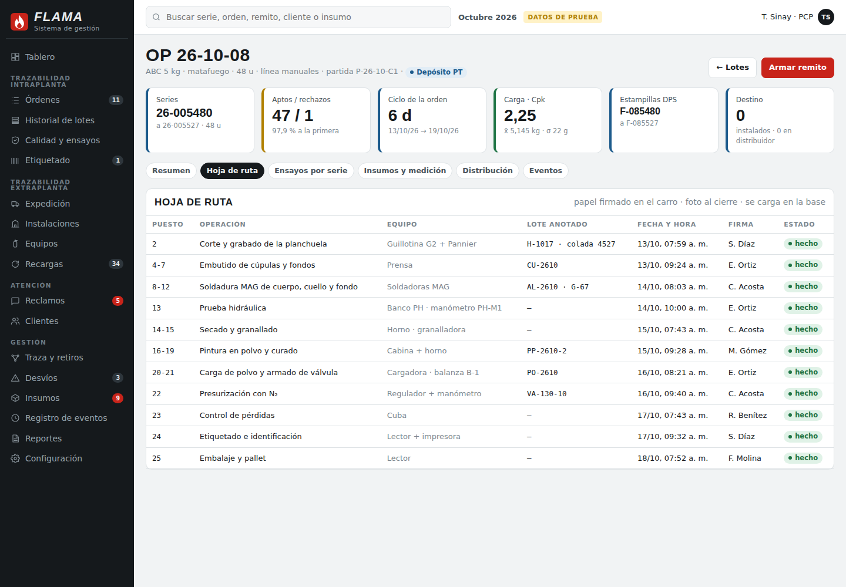
Hoja de ruta del lote: puesto, operación, equipo, lote de insumo, hora y firma.
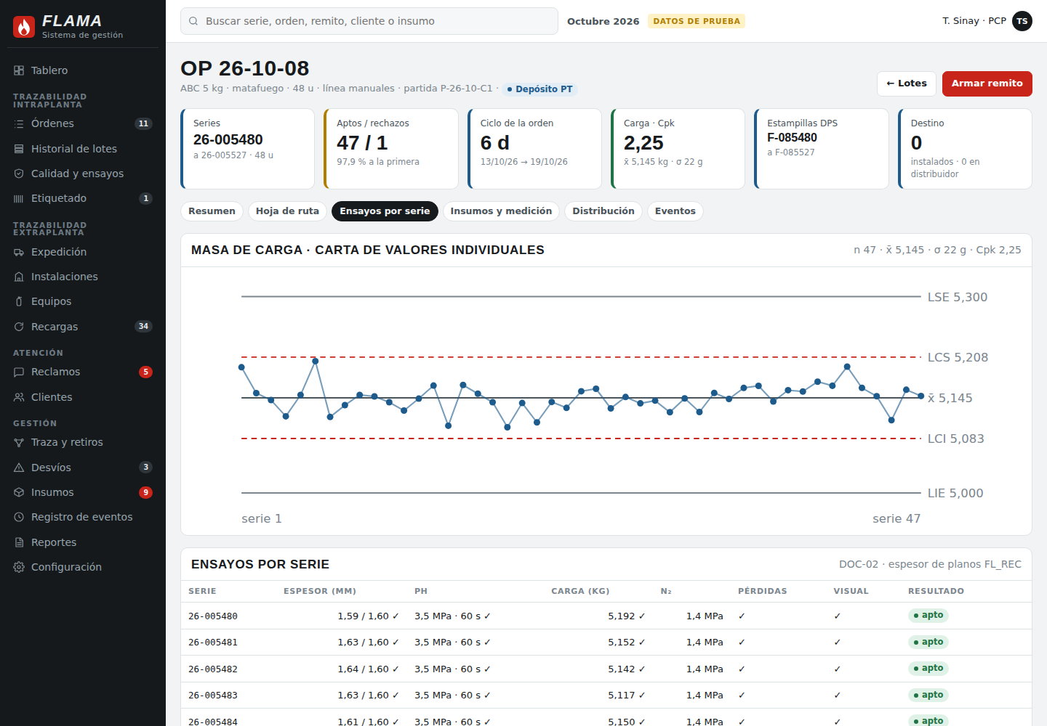
Ensayos por serie: espesor, PH, carga, N₂, pérdidas y visual; carta I de la masa de carga.

11.5 Historial de cada matafuego y cilindro
Cada serie tiene su página: identificación (grabado, estampilla, QR), estado y vencimientos, hacia atrás (orden, partida, lotes de chapa con colada, cúpulas, alambre, pintura, polvo, válvula y los puestos que pasó), ensayos de fábrica, cadena de custodia, instalación, servicios y reclamos, y el historial completo. Los cilindros se venden vacíos: no tienen carga, presurización ni control de pérdidas, y la custodia termina en el recargador o fabricante que los completa.
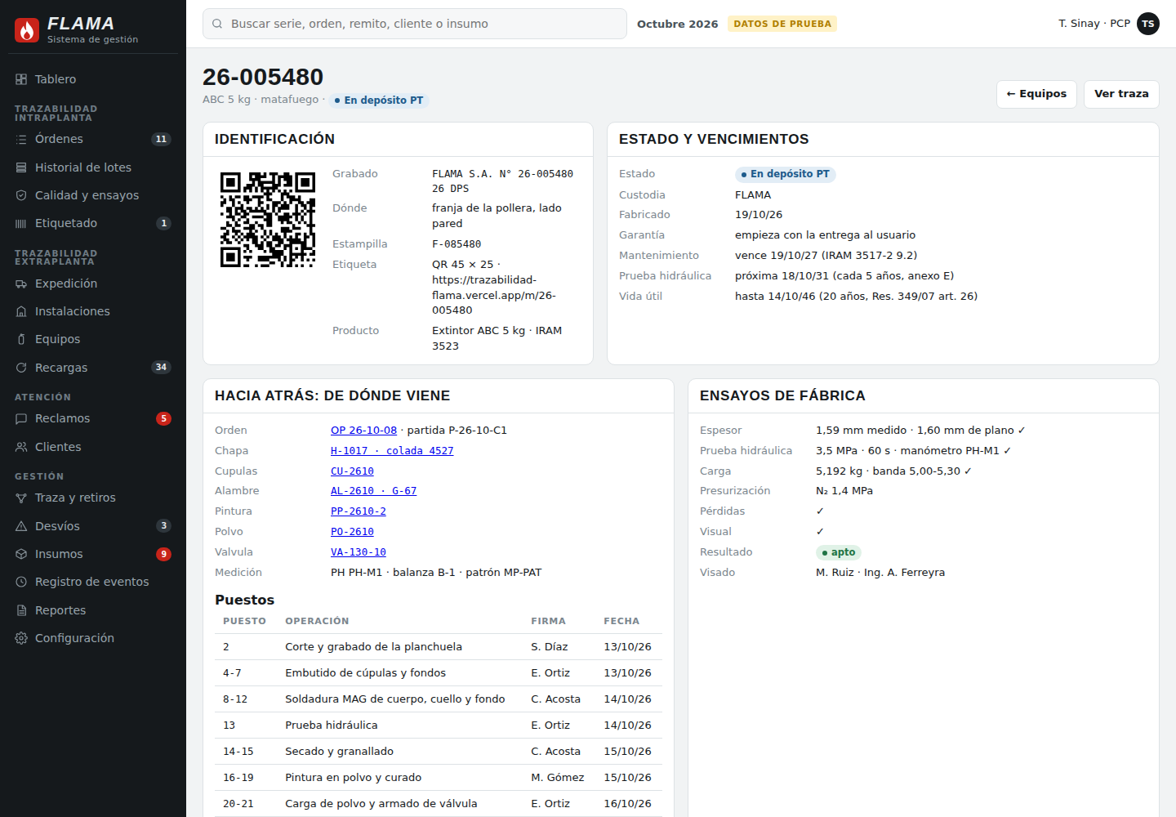
Página del matafuego 26-005480: identificación, vencimientos, de dónde viene y ensayos.
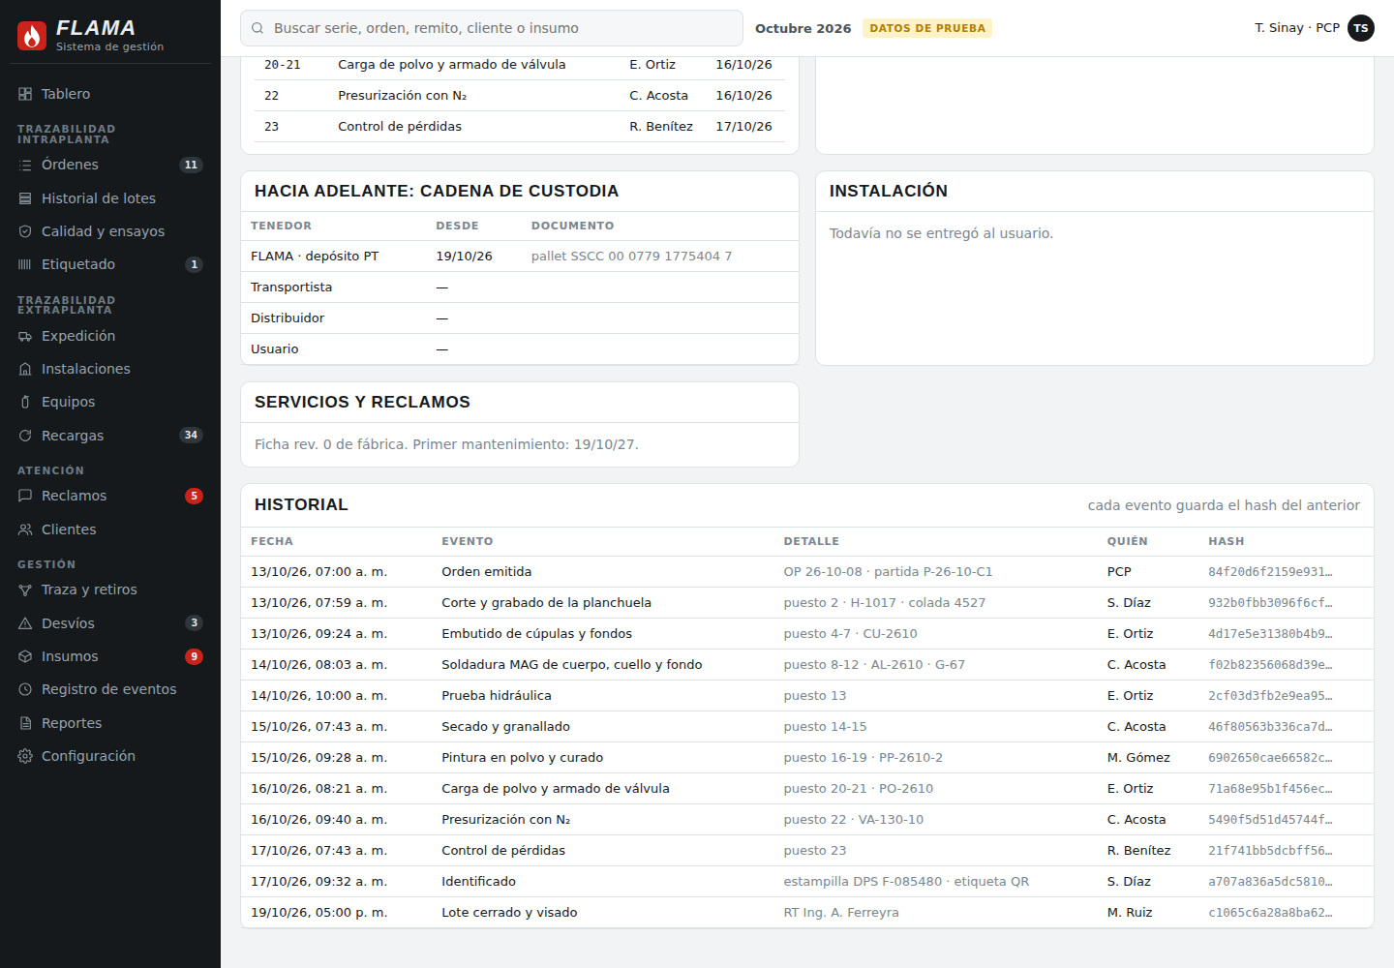
Cadena de custodia e historial del mismo equipo, cada evento con el hash del anterior.
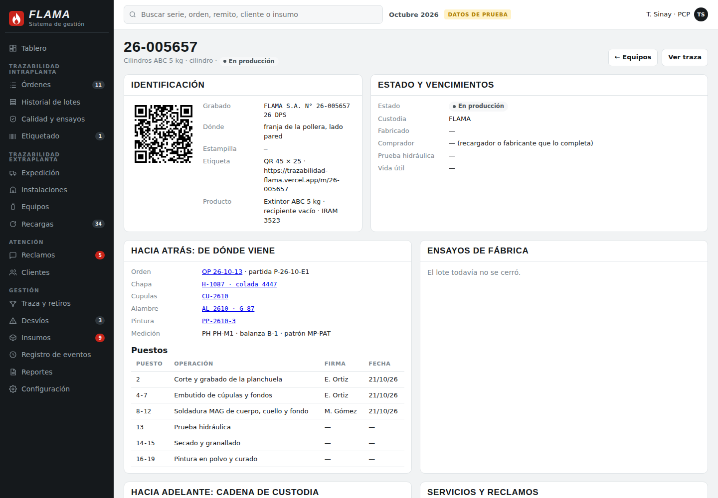
Página de un cilindro en producción: puestos hechos y pendientes.
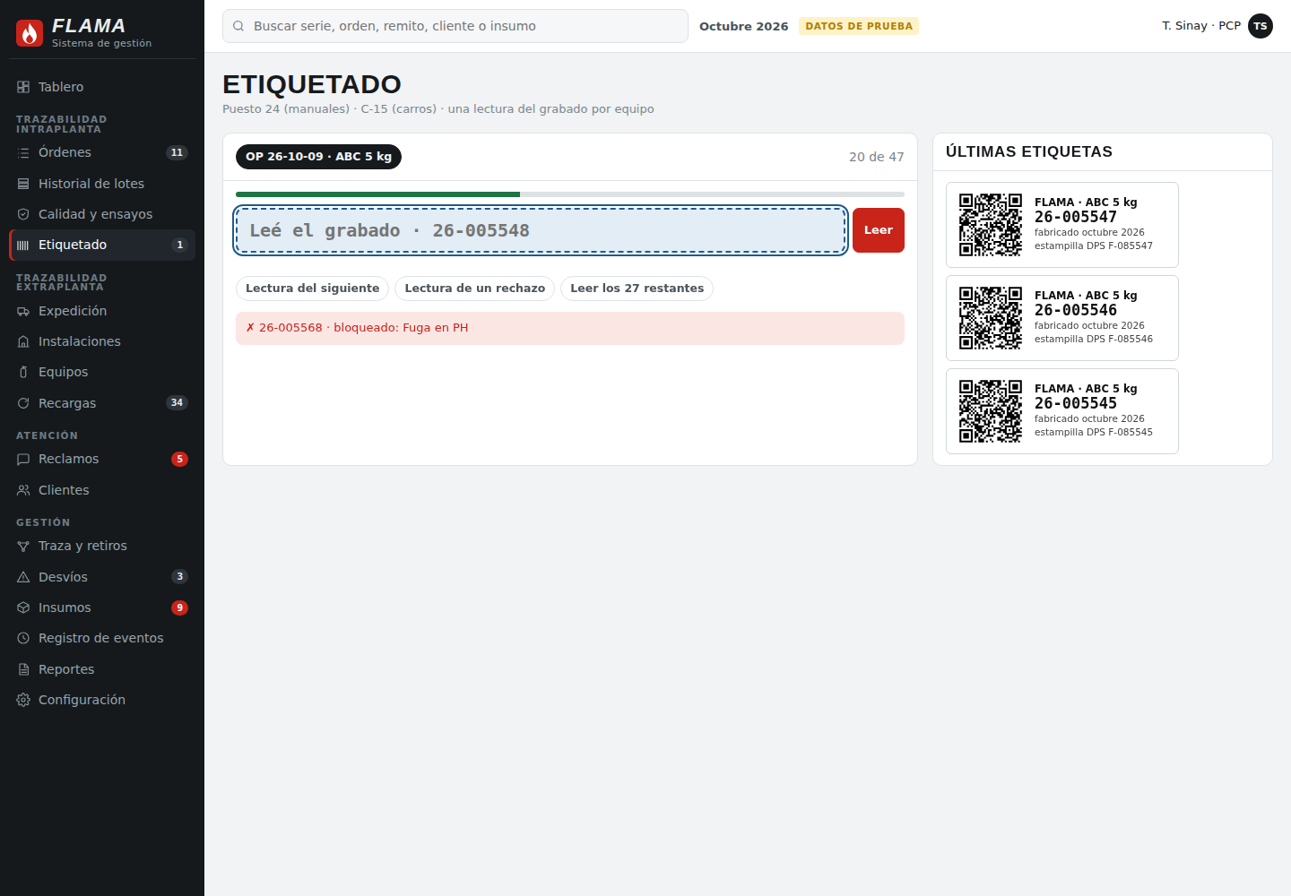
Etiquetado: una lectura por equipo; el rechazo queda bloqueado.
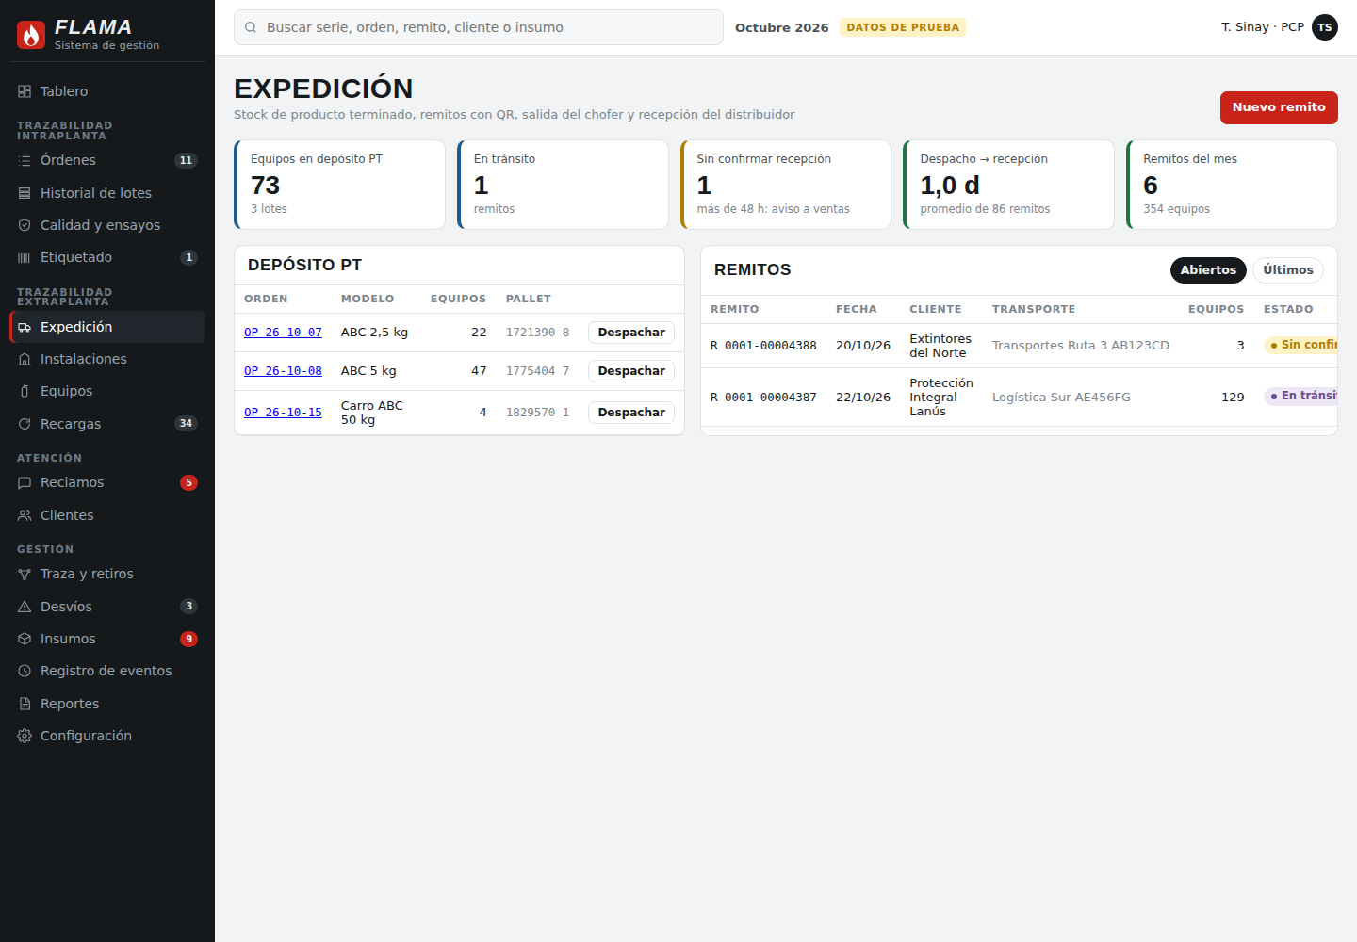
Expedición: depósito PT y remitos abiertos.
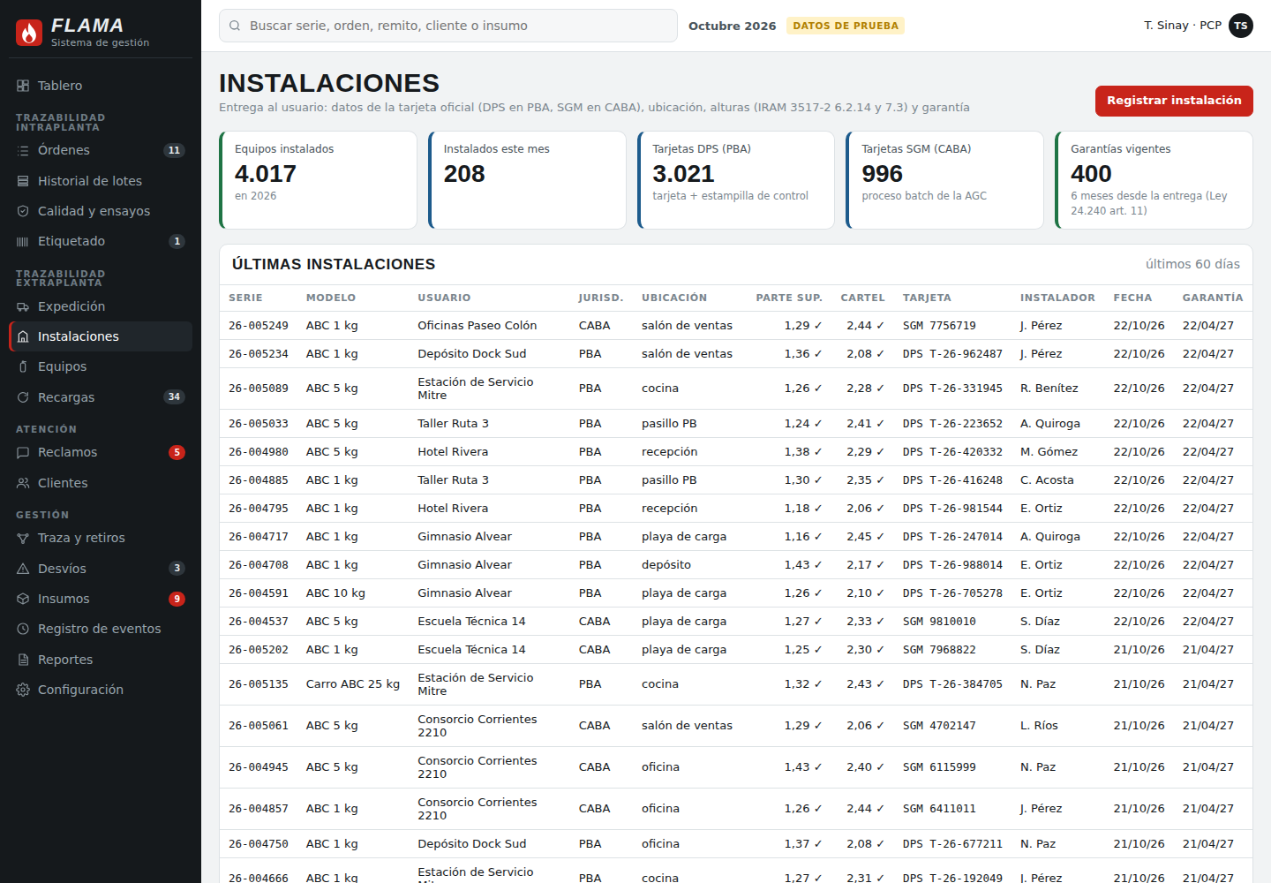
Instalaciones: alta del equipo en el usuario con su tarjeta.
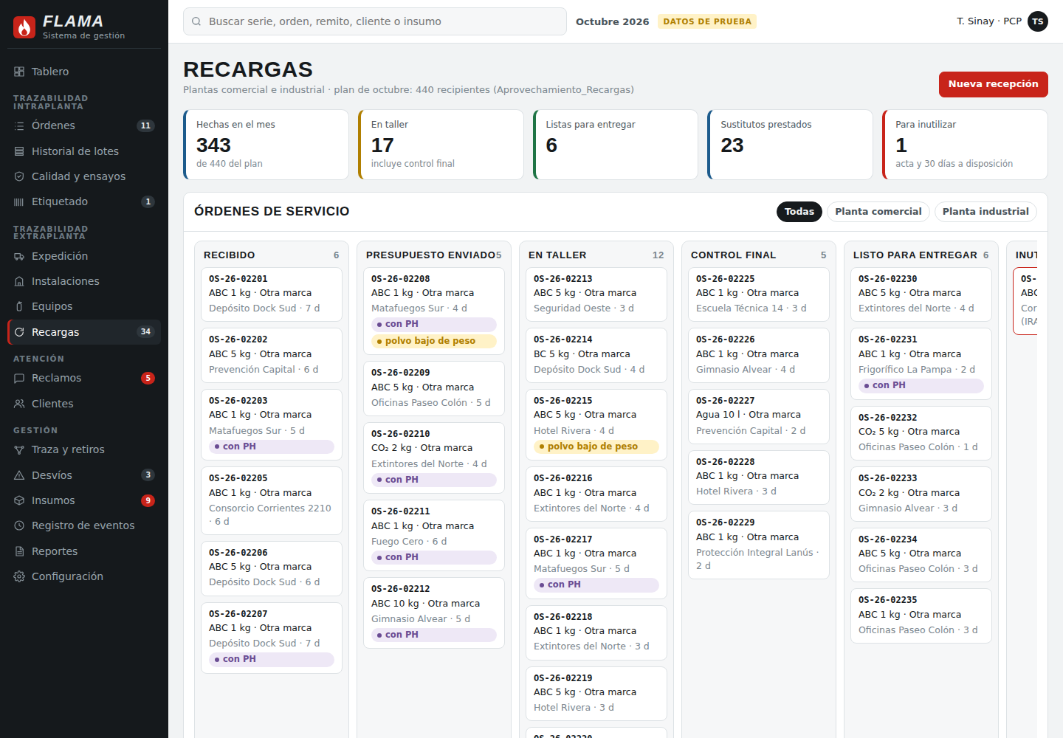
Recargas: órdenes de servicio por etapa en las dos plantas.
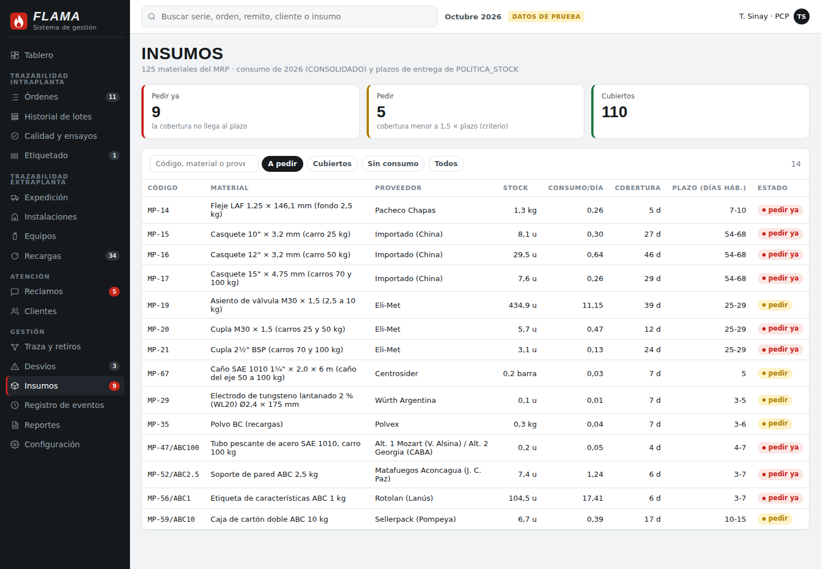
Insumos: materiales del MRP para pedir según cobertura y plazo.
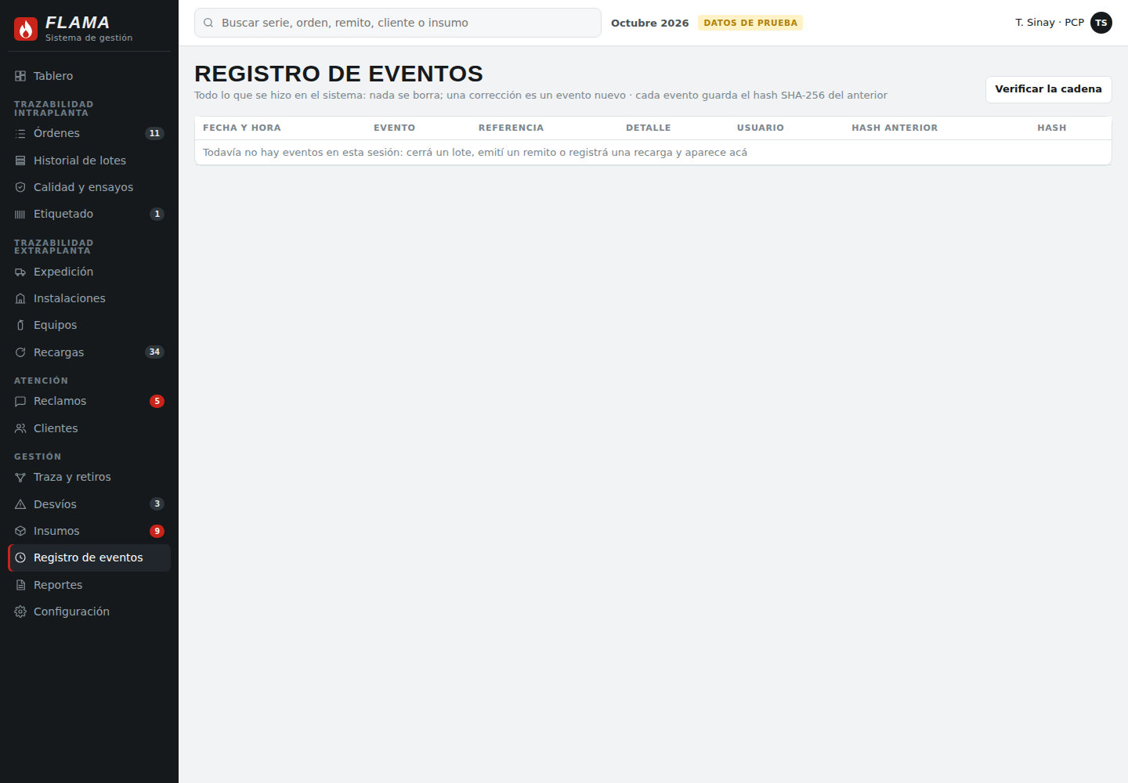
Registro de eventos con la cadena SHA-256.
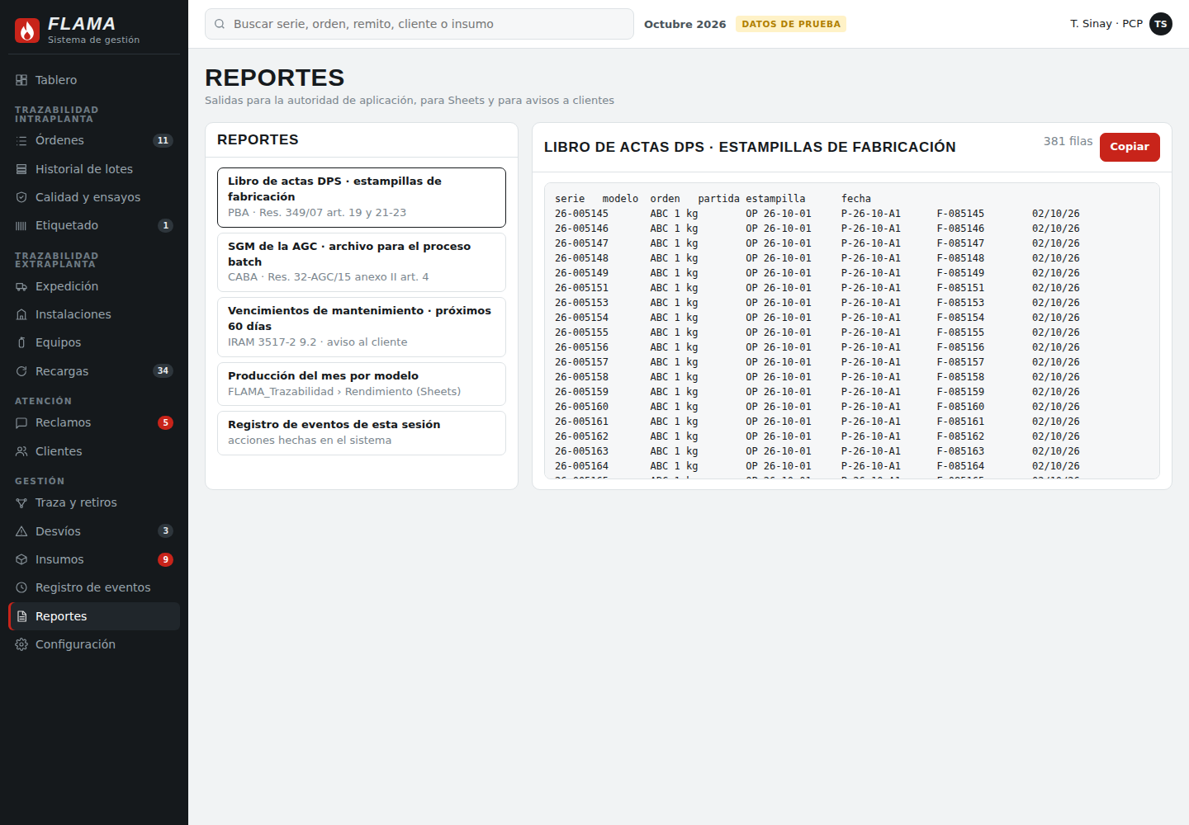
Reportes: libro de actas DPS y archivo para el SGM de la AGC.

11.6 Publicarla en Vercel
- Carpeta trazabilidad/app del repositorio: index.html es la app completa (un solo archivo).
- vercel.json manda /m/<serie>, /r/<remito> y /p/<pallet> a la misma página, que abre la vista que corresponde.
- En Vercel: Add New → Project → importar el repositorio con Root Directory ./ y Framework «Other»: el vercel.json de la raíz publica trazabilidad/app. Deploy. Cada push a la rama vuelve a publicarla.
- Para actualizar los datos: python3 build.py <año> <mes> lee el Plan mensual y rearma index.html.

12. Atención al cliente
El cliente no tiene que buscar nada: escanea el QR del equipo y desde ahí pide servicio, reclama, ve qué datos suyos tiene FLAMA, se da de baja de los avisos o se arrepiente de una compra web. Del lado de FLAMA el reclamo llega con el lote, los insumos, los ensayos y la custodia del equipo. La página pública del QR muestra solo datos del equipo, nunca del dueño.
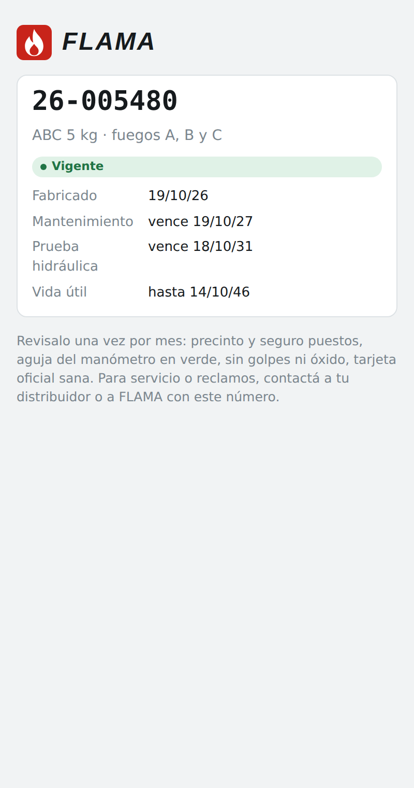
Lo que ve quien escanea el QR: estado y vencimientos del equipo, sin datos del dueño.

12.1 Plazos de respuesta
Pedido | Acuse | Primera respuesta | Resolución | Base
Seguridad: el equipo podría no funcionar | inmediato | contacto ≤ 24 h | sustituto ≤ 48 h | criterio FLAMA · IRAM 3517-2 9.4.5
Garantía del equipo | inmediato | ≤ 2 días hábiles | ≤ 10 días hábiles | Ley 24.240 art. 11-17 · plazos: criterio
Deficiencia de una recarga | inmediato | ≤ 2 días hábiles | sin costo, si aparece dentro de 30 días | Ley 24.240 art. 23
Acceso a datos personales | inmediato | — | ≤ 10 días corridos | Ley 25.326 art. 14
Corrección o supresión de datos | inmediato | — | ≤ 5 días hábiles | Ley 25.326 art. 16
Arrepentimiento de compra web | código ≤ 24 h | — | 10 días corridos para ejercerlo | Res. SCI 424/2020 · Ley 24.240 art. 34
Baja de avisos o del contrato de mantenimiento | inmediata | — | — | Ley 24.240 art. 10 ter

Los plazos que fija la ley se cumplen tal cual. Los marcados criterio los fija FLAMA y se miden en Desvíos.

12.2 Cómo se trata un reclamo (IRAM-ISO 10002)
- Recibido: entra por el QR, el mail o el teléfono y se carga igual.
- Acuse: número y plazo en el momento.
- Evaluado: seguridad primero; si el equipo puede no funcionar, sustituto en 48 h (criterio).
- Investigado: la traza muestra lote, insumos, ensayos y otros reclamos del mismo lote.
- Respondido: por escrito, con la vía de conciliación (Ventanilla Federal, COPREC, Ley 26.993).
- Cerrado: encuesta de una pregunta; la causa pasa a Desvíos.
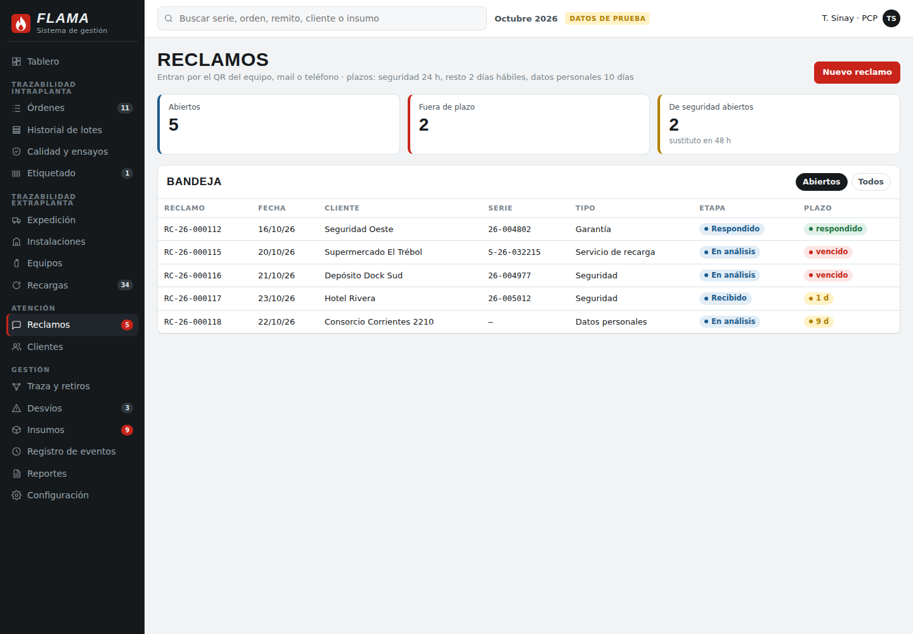
Bandeja de reclamos con su etapa y su plazo.

12.3 Matriz normativa
Norma | Qué exige | Cómo lo cumple la app | Dónde
Ley 24.240 art. 4 | Información cierta, clara y detallada del producto. | La página del QR muestra modelo, clases de fuego, vencimientos de mantenimiento y PH, vida útil y la historia del equipo. | QR · Comercial
Ley 24.240 art. 8 bis | Trato digno; nada intimidatorio ni vejatorio. | Avisos de vencimiento informativos (sin «multas» ni amenazas); plantillas de respuesta revisadas por calidad. | Avisos · Reclamos
Ley 24.240 art. 10 ter | La baja se hace por el mismo medio que el alta. | Botón «Dejar de recibir avisos» en el pie de cada página del QR, sin registro previo. | Portal · Baja
Ley 24.240 art. 11 y 14 | Garantía legal de 6 meses para cosas nuevas; certificado con su contenido. | La garantía se emite al firmar el acta de instalación y queda en la ficha del equipo con su fecha de inicio. | Recorrido · paso 11
Ley 24.240 art. 15 | Constancia de reparación: qué se hizo, piezas, fechas de entrega y devolución. | Al cerrar la ficha rev. n la app manda la constancia con agente, precinto, piezas y fechas. | Recorrido · paso 14
Ley 24.240 art. 21 | Presupuesto previo al servicio. | Recepción de recargas emite el presupuesto PR antes de abrir la ficha; sin aceptación no se trabaja. | Recorrido · paso 14
Ley 24.240 art. 23 | Defectos del servicio dentro de 30 días: se corrigen sin costo. | Cada ficha de servicio muestra «garantía del servicio hasta…»; un reclamo dentro de ese plazo abre una orden sin cargo. | Reclamos
Ley 24.240 art. 34 · Res. SCI 424/2020 | Botón de arrepentimiento en ventas a distancia; código en 24 h. | Enlace en el pie del QR y de la tienda; el código sale en el momento. | Portal · Arrepentimiento
Ley 26.993 | Vías de conciliación en relaciones de consumo. | Cada respuesta informa la Ventanilla Federal y el COPREC si el cliente no queda conforme. | Reclamos
Ley 25.326 art. 6 y 9 | Informar finalidad y proteger los datos. | Aviso al titular en la instalación; la página pública del QR no muestra datos del dueño. | Recorrido · pasos 11 y 12
Ley 25.326 art. 14 y 16 | Acceso en 10 días corridos; corrección o supresión en 5 días hábiles. | Pedidos desde «Mis datos» con vencimiento calculado y alerta en Desvíos si se pasa. | Portal · Mis datos
Ley 25.326 art. 21 | Inscripción de la base de datos. | La base de trazabilidad se inscribe en el registro de la AAIP antes de salir a producción. | Manual · 6
Res. 349/07 (PBA) art. 21-23, 32, 46 | Tarjeta DPS, estampillas propias numeradas en el libro, sustituto habilitado. | La app asigna estampilla por serie y arma el libro de actas; el sustituto lleva tarjeta con sello «sustituto habilitado». | Recorrido · pasos 6, 11 y 14
Res. 349/07 (PBA) art. 25 | Condiciones que el usuario debe controlar en su equipo. | Solapa «Revisalo vos» del QR con los controles a-f en lenguaje simple. | QR · Revisalo vos
Res. 349/07 (PBA) art. 27-29 | Inutilización con corte de rosca; fechas en el tubo de pesca; oblea de PH. | Reglas de recarga e inutilización por jurisdicción con acta y aviso al propietario. | Recorrido · pasos 14 y 15
Res. 32-AGC/15 (CABA) anexo II | Cada fabricación o recarga se registra en el SGM; la tarjeta lleva QR de validación. | La app arma el archivo del proceso batch con los datos del art. 4; el QR FLAMA no reemplaza la tarjeta oficial. | Recorrido · paso 11
IRAM 3517-2 9.4.14 y 9.4.16 | Etiqueta con n° de serie renovada en cada servicio; registros 6 años. | Etiqueta nueva con el mismo QR en cada ficha; la base guarda todo el historial con hash. | Recorrido · paso 14
IRAM-ISO 10002 | Tratamiento de quejas: visible, accesible, con respuesta, objetivo, confidencial y con mejora continua. | Reclamo desde el QR con número, etapas y plazos; cada causa se analiza en Desvíos. | Bandeja · Desvíos

13. Manual de seguimiento y trazabilidad (MT-01)
Objeto. Fijar cómo se identifica cada matafuego, qué se registra en cada etapa y cómo se reconstruye su historia. Alcance: manuales ABC de 1 a 10 kg, carros de 25 a 100 kg, sustitutos y recargas. La unidad de trazabilidad es la serie; la de registro en planta, el lote (un carro); la del certificado de fabricación, la partida (≥ 100 u, Res. 349/07 art. 21).

13.1 Responsabilidades
Actividad | PCP | Producción | Calidad | Resp. técnico | Recargas / instalador | Atención
Emitir OP y series | R |  |  | I
Grabar y registrar en puestos | I | R | C
Cerrar lote y visar |  | C | R | A
Etiquetar y estampillar |  | R | C | I
Despachar y seguir la custodia | C | R |  |  | I
Instalar y entregar |  |  |  |  | R | C
Responder reclamos |  |  | C | C |  | R
Recargar e inutilizar |  |  | C | A | R | I
Retiro preventivo | C | C | R | A | C | R

R: lo hace · A: lo aprueba · C: se lo consulta · I: se le informa. El responsable técnico y el responsable operativo de taller son los de la Res. 349/07 art. 7 y 8.

13.2 Procedimientos
Código | Procedimiento | Responsable | Pasos | Registro | Control
P-01 | Emisión de órdenes y reserva de series | PCP | 1) Abrir «Nueva orden»: la app lee el Plan mensual del mes. 2) Revisar tamaños de lote (carro del modelo) y agrupación en partidas ≥ 100 u. 3) Confirmar: se reservan las series correlativas del año. 4) Imprimir hojas de ruta y enviar el archivo a la marcadora. | OP en la base · hoja de ruta F-01 | Series sin huecos ni repetidas: la base lo impide.
P-02 | Grabado de la planchuela | Operario G2 | 1) Cargar el archivo de la OP en la Pannier. 2) Apoyar contra topes y marcar; la máquina avanza sola. 3) Si sale mal, anular la serie en la hoja (no se reutiliza). | Evento GRABADO por serie | Control visual del primer grabado de cada lote (profundidad y legibilidad).
P-03 | Registro en puestos | Operarios 4 a 23 | 1) Firmar una vez por lote y anotar el lote de cada insumo. 2) En espesor, PH, carga y pérdidas: ✓ o ✗ por equipo. 3) Sacar del carro el equipo con ✗, con su número a la vista. | Hoja de ruta F-01 firmada | PH solo con manómetro contrastado hace ≤ 15 días (Res. 349/07 art. 20).
P-04 | Cierre de lote y visado | Calidad + responsable técnico | 1) Fotografiar la hoja completa. 2) Confirmar rechazos propuestos y abrir un RD por cada uno. 3) El RT visa la planilla de ensayos de la partida (anexo I C). | Foto + planilla F-02 + RD | Sin cierre no hay etiquetado.
P-05 | Identificación final | Etiquetado | 1) Leer el grabado con el lector. 2) Pegar la etiqueta QR y la estampilla de fabricación DPS que asigna la app. 3) Si la pantalla bloquea, separar el equipo y avisar a calidad. | Evento IDENTIFICADO + estampilla | Estampillas solo de FLAMA y numeradas en el libro (art. 46).
P-06 | Embalaje, pallet y despacho | Embalaje y depósito PT | 1) Leer cada caja y cerrar el pallet (SSCC). 2) Leer el pallet al subirlo; emitir remito con anexo de series y QR. 3) Controlar cantidad exenta de carga peligrosa y COT. | AGREGACION + CUSTODIA | Un pallet sin leer no deja cerrar el remito.
P-07 | Recepción por el distribuidor | Comercializador | 1) Escanear el QR del remito, contar y revisar. 2) Marcar daños con foto; se abre un RD. 3) Confirmar la recepción. | CUSTODIA | Sin confirmación en 48 h, alerta a ventas.
P-08 | Instalación y entrega | Instalador | 1) Escanear el QR del equipo instalado. 2) Cargar ubicación y datos de la jurisdicción (tarjeta DPS o SGM). 3) Verificar alturas; leer el aviso de datos al titular; firmar el acta F-03. | CUSTODIA + garantía | Alturas IRAM 3517-2 6.2.14 y 7.3.
P-09 | Reclamos | Atención al cliente | 1) Recibir (QR, mail o teléfono) y dar número. 2) Clasificar; si es de seguridad, sustituto ≤ 48 h. 3) Investigar con la traza; responder por escrito con la vía de conciliación. 4) Cerrar y pasar la causa a Desvíos. | RECLAMOS F-08 | Plazos de la política AC-01.
P-10 | Recarga y mantenimiento | Recargas | 1) Leer el grabado; emitir presupuesto F-04 y dejar sustituto habilitado. 2) Revisar según IRAM 3517-2 9.7 y anexo F. 3) Recargar, grabar la fecha en el tubo de pesca, poner marbete, precinto y etiqueta nueva. 4) Cerrar ficha rev. n y enviar la constancia F-05. | FICHAS + SGM / libro DPS | Polvo bajo de peso: cambio total (art. 33).
P-11 | Inutilización | Recargas + RT | 1) Labrar el acta F-06 con el motivo. 2) Inutilizar según IRAM 3517-2 9.12 y, en PBA, cortar la rosca (art. 27). 3) Avisar al propietario; 30 días en depósito. 4) Bloquear la serie y asentar en SGM / libro. | SERIES = BAJA · acta | Una serie bloqueada no se puede recargar ni reetiquetar.
P-12 | Retiro preventivo | Calidad + dirección | 1) Buscar el lote sospechoso en el buscador (punto 9). 2) Bloquear las series en stock y las del distribuidor. 3) Avisar a cada titular con el texto aprobado y coordinar el cambio sin costo. 4) Cerrar cuando el 100 % esté ubicado o justificado. | DESVIOS + lista de series | Simulacro una vez por semestre (criterio).

13.3 Registros
Registro | Soporte | Se guarda
Hoja de ruta F-01 | papel en el carro + foto en la base | vida útil + 6 años (criterio)
Planilla de ensayos por partida F-02 | base, visada por el RT | 6 años mínimo (IRAM 3517-2 9.4.16)
Libro de actas DPS | libro rubricado; la app arma los asientos | según autoridad (Res. 349/07 art. 19)
Contraste de manómetros | base | cada 15 días (Res. 349/07 art. 20)
Eventos con hash | base + copia nocturna en Sheets | vida útil + 6 años (criterio)
Fichas de servicio F-05 y actas F-06 | base + papel firmado | 6 años mínimo
Reclamos F-08 y desvíos F-07 | base | 6 años (criterio)

La base con datos de titulares se inscribe en el registro de la Agencia de Acceso a la Información Pública (Ley 25.326 art. 21). En la base nada se borra: un error se corrige con un evento nuevo que apunta al anterior; en papel, las enmiendas las salva el responsable técnico (Res. 349/07 art. 43 y 45).

13.4 Buscar la traza y retiro preventivo
Cualquier persona autorizada busca una serie, una orden, un lote de insumo o un remito y ve hacia atrás (de dónde viene) y hacia adelante (dónde está). Meta: menos de 2 minutos (criterio), probada con un simulacro por semestre. Si un insumo resulta defectuoso, la misma búsqueda da las series afectadas, dónde están y a quién avisar (P-12).
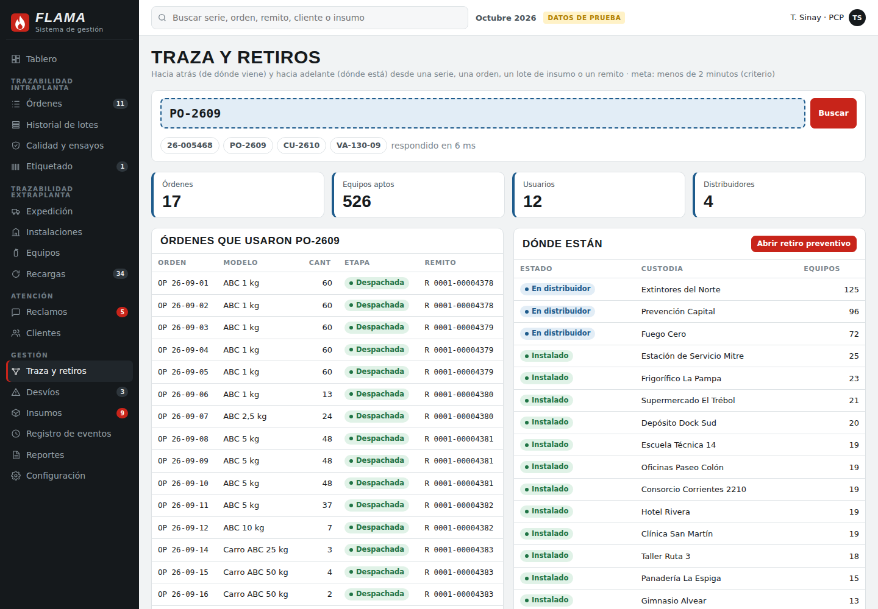
Búsqueda de un lote de polvo: órdenes, equipos, distribuidores y stock que lo usaron.

13.5 Contingencias
Si pasa esto | Se hace esto
Se corta internet en planta | la hoja de ruta sigue en papel; cierre y etiquetado se cargan al volver
El lector no lee el grabado | se tipea el número; queda como lectura manual y se revisa en el cierre
Se pierde la etiqueta QR | el recargador lee el grabado y reimprime con el mismo QR
Grabado ilegible y sin etiqueta | sin número no hay trazabilidad: se inutiliza (IRAM 3517-2 anexo F)
Se cae la base | se trabaja con la copia nocturna en Sheets
Falta el contraste del manómetro | la prueba hidráulica queda bloqueada (Res. 349/07 art. 20)

14. Análisis de desvíos
Cada rechazo, recepción sin confirmar, reclamo fuera de plazo o control de medición vencido queda a la vista en el tablero y puede abrir un registro de desvío (RD) con causa, acción correctiva y verificación. Las reglas de abajo se revisan con cada evento; los umbrales marcados «criterio» los fija FLAMA. La tabla de 14.3 son ejemplos de prueba.

14.1 Reglas que abren un desvío solas
Qué se mira | Umbral | Dónde | Qué hace la app
Prueba hidráulica con ✗ | 1 equipo | hoja de ruta (cierre) | bloquea la serie y abre un RD
Fallas en PH de un lote | sobre el LCS de la carta p | cierre de lote | retiene el lote para re-ensayo
Masa de carga | fuera de 5,00-5,30 kg (DOC-02) | carga | rechazo y RD
Carta de carga | 1 punto fuera de 3 σ o 7 seguidos del mismo lado | carga | aviso a calidad (sin rechazo)
Contraste del manómetro de PH | más de 15 días (Res. 349/07 art. 20) | calidad | bloquea la PH
Recepción sin confirmar | más de 48 h (criterio) | custodia | aviso a ventas
Reclamo de seguridad | sin contacto a las 24 h (criterio) | reclamos | sube al jefe de calidad
Pedido de datos personales | a 2 días del vencimiento legal | reclamos | aviso a atención
Mantenimiento vencido | el mes siguiente al vencimiento | fichas | aviso al titular y al recargador

14.2 Seguimiento en el sistema
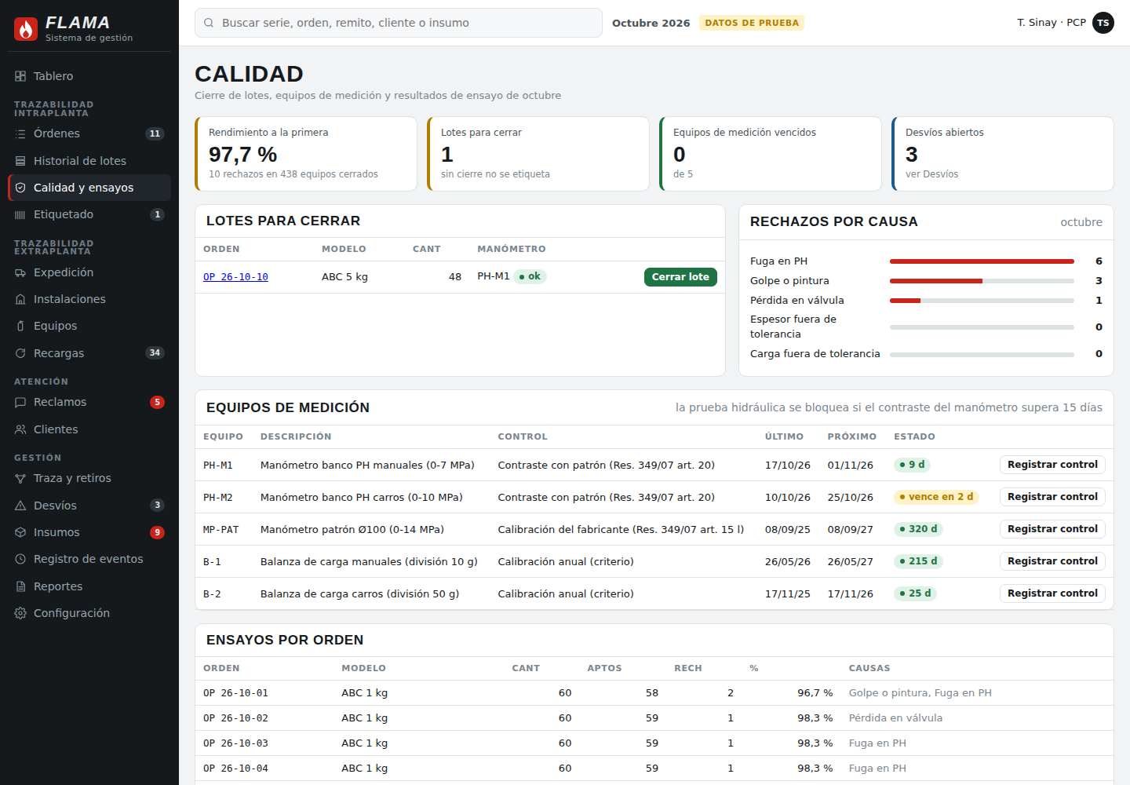
Rechazos por causa y equipos de medición; los desvíos se cargan y cierran en el módulo Desvíos.

14.3 Registro de desvíos
RD | Origen | Qué pasó | Severidad | Causa (último porqué) | Acción | Estado
RD-26-031 | Proceso | Fuga en el cordón longitudinal en PH · 26-001752 | Mayor | ¿Por qué no se limpió? No había frecuencia definida. | Limpieza de boquilla cada 50 cordones y cambio cada 500. | Cerrado
RD-26-032 | Proceso | Carta de carga fuera de control: 5,268 kg en 26-001767 (dentro de tolerancia) | Menor | ¿Por qué? El cero es manual y no está en la hoja. | Cero obligatorio en la pantalla de carga al cambiar de bolsa. | Abierto
RD-26-033 | Custodia | Equipo golpeado en tránsito · 26-001741 | Menor | ¿Por qué? No están en la instrucción de 5 kg. | Esquineros en todos los pallets de manuales. | En curso
RD-26-034 | Proceso | OP 26-03-04: 5 fallas en PH, sobre el límite de la carta p | Crítica | ¿Por qué pasó la recepción? Se controlaba 1 de cada 200. | Lote retenido y re-ensayado al 100 %; muestreo de recepción 1 cada 50. | Cerrado
RD-26-035 | Custodia | Remito R 0001-00004498 sin confirmar 72 h | Menor | ¿Por qué? El alta se hacía después del primer envío. | Alta de usuarios antes del primer despacho. | Cerrado
RD-26-036 | Cliente | Reclamo de seguridad RC-26-000116 respondido a las 27 h (plazo 24 h) | Mayor | ¿Por qué? El plazo de 24 h no estaba en la guardia. | Guardia de fin de semana solo para reclamos de seguridad, con aviso al celular. | Abierto
RD-26-037 | Registro | Contraste del manómetro PH-M2 a los 17 días (máximo 15) | Mayor | ¿Por qué no lo hizo otro? No había suplente asignado. | Alerta 3 días antes y suplente designado; la app bloquea la PH al día 16. | Cerrado
RD-26-038 | Registro | 2 lecturas manuales en etiquetado por grabado poco profundo | Menor | ¿Por qué no se vio antes? No se mide la profundidad. | Medir profundidad en la primera planchuela de cada lote. | Abierto

Ningún desvío se cierra sin la verificación: la prueba, en datos, de que no volvió a pasar.

Fuentes
- ISO 9001:2015 8.5.2 explicado
- Lectores en modo teclado (Tallyfy)
- Cognex DataMan 8700
- Pryor MarkMaster Networked
- Brady / Mecco EtherMark
- Zebra Browser Print
- Etiquetas Zebra Z-Ultimate (UL 969)
- GS1 Digital Link
- GS1 EPCIS 2.0
- Res. 195/97 (texto)
- Lista ONU de mercancías peligrosas
- CCyCN art. 1298
- ARBA: COT
- GCBA: logística nocturna
- Pannier ADP120160D
- The Fabricator: micropercusión bajo pintura
- Seguro de incendio
- Ley 24.240 (texto actualizado)
- Ley 25.326 (texto actualizado)
- Res. SCI 424/2020
- IRAM 3523 5.1 · IRAM 3525 5.1 · IRAM 3550 5.1 · IRAM 3517-2:2020 (5.3, 6.2.14, 7.3, 9.2, 9.4.5, 9.4.13, 9.4.14, 9.4.16, 9.6, 9.7, 9.10, 9.11, 9.12, tabla 3, anexos E, F y G) · Res. 349/07 PBA (art. 7-9, 19-29, 32, 33, 43-46, anexos I-IV) · Res. 32-AGC/15 CABA (anexos I-III) · Ley 26.993 · IRAM-ISO 10002. Se citan, no se transcriben. Documentos FLAMA: DOC-01, DOC-02, planos FL_MAT y FL_SUS, modelo 3D.

